REPÚBLICA DEMOCRÁTICA DE SÃO TOMÉ E PRINCIPE
MINISTÉRIO DA SAÚDE

PLANO DE ENGAJAMENTO DAS PARTES INTERESSADAS (PEPI)

PROJETO DE EMERGÊNCIA EM RESPOSTA AO COVID-19

INCLUINDO O FINANCIAMENTO ADICIONAL 2

2 de Março de 2021

Índice
1. INTRODUÇÃO E ANTECEDENTES 3
2. DESCRIÇÃO DO PROJECTO 4
3. PROPÓSITO E OBJECTIVO DO PLANO PLANO DE ENGAJAMENTO DAS PARTES INTERESSADAS 8
4. NORMAS AMBIENTAIS E SOCIAIS E REQUISITOS LEGISLATIVOS 8
5. IDENTIFICAÇÃO E ANÁLISE DAS PARTES INTERESSADAS 9
5.1. Metodologia 9
5.2. Partes afetadas 10
5.3. Outras partes interessadas 11
5.4. Indivíduos ou grupos desfavorecidos/vulneráveis 11
6. PROGRAMA DE ENGAJAMENTO DE PARTES INTERESSADAS 12
6.1. Consulta às partes interessadas durante a preparação 12
6.2. Engajamento de grupos desfavorecidos e vulneráveis 13
6.3. Resumo das necessidades das partes interessadas do projeto e métodos, ferramentas e técnicas para o seu envolvimento 13
6.4. Estratégia proposta para divulgação de informações e processo de consulta 17
6.5. Estratégia proposta para consulta 21
6.6. Aprendizagem e Comentários 23
6.7. Futuro do Projecto 24
7. RECURSOS E RESPONSABILIDADES PARA A IMPLEMENTAÇÃO DAS ATIVIDADES DE ENGAJAMENTO DAS PARTES INTERESSADAS 24
7.1. Recursos 24
7.2. Funções e responsabilidades de gestão 27
8. MECANISMO DE RECLAMAÇÕES 27
8.1. Descrição do MRR 27
8.2. Locais para Registar Reclamações - Canais De Aceitação 29
8.3. Reclamações Relacionadas com Violência Baseada no Género (VBG) 29
8.4. Eventos adversos de vacinação COVID-19 após a imunização 30
9. MONITORIA E ELABORAÇÃO DE RELATÓRIOS 31
9.1. Envolvimento das partes interessadas nas atividades de monitoramento 31
9.2. Reporte para grupos de partes interessadas 31
9.3. Monitoria de indicadores e metas 31
ANEXO I: MINUTA DA CONSULTA PÚBLICA 33

INTRODUÇÃO E ANTECEDENTES
Após o surgimento do novo coronavírus, chamado COVID-19, na China e sua disseminação fora da China, em 30 de janeiro de 2020, o Diretor Geral da Organização Mundial da Saúde (OMS) declarou o COVID-19 como Emergência de Saúde Pública dePreocupação Internacional (PHEIC), com base no parecer do Comité Internacional de Emergência (CIE) e dentro do Quadro do Regulamento Sanitário Internacional (2005). Esta Declaração implica que todos os países devem aumentar a sua preparação para a detecção e contenção de casos, incluindo vigilância ativa, detecção precoce, isolamento e gestão de casos, contatos de acompanhamento e prevenção da propagação da Doença COVID-19. O projeto proposto visa reforçar e manter a capacidade do país para: (i) limitar a transmissão de COVID-19 na população, incluindo profissionais de saúde, (ii) fortalecer a notificação de detecção precoce e confirmação de casos de COVID-19, (iii) gerir de forma efectiva o isolamento para todos os casos suspeitos e confirmados de COVID-19, (iv) apoiar a saúde na promoção e mobilização comunitária para a protecção e prevenção do COVID-19; e (v) reforçar a coordenação multissetorial de parceiros para melhorar a preparação e a resposta e minimizar o impacto socioeconômico de um potencial surto de COVID-19.

O Projeto de Emergência emResposta aoCOVID-19 de São Tomé e Príncipe (STP) (P173783) preparado no Instalação FastTrack COVID-19 (FTCF) foi aprovado a 2 de Abril de 2020 e entrou em vigor a 6 de Abril de 2020.

A República de STP, com 1.054 casos confirmados de COVID-19 a 8 de janeiro de 2020, mostra uma das maiores taxas de ataque (441/100.000 pessoas) na região e ainda tem capacidade limitada para lidar com o surto de COVID-19 no país. Localizado no Golfo da Guiné, STP é um pequeno país de renda media a baixa composto por duas ilhas principais que estava mal preparado para lidar com uma pandemia como o COVID-19. Com uma pontuação geral do Índice de Segurança de Saúde Global de 17,7 (192/195 países) e uma avaliação recente de Avaliação Externa Conjunta (JointExternalEvaluation - JEE) mostrando fragilidades significativas em termos de preparação e resposta a emergências de saúde pública, o COVID-19 tem sido particularmente difícil de gerir no país. STP não foi capaz de estabelecer rapidamente a capacidade laboratorial para diagnosticar COVID-19 devido à interrupção dos voos comerciais para a ilha no início da pandemia. Após vários meses sem capacidade laboratorial para diagnosticar o COVID-19, os esforços iniciais para conter a transmissão local (com o primeiro caso diagnosticado no início de Abril) foram prejudicados pela incapacidade de confirmar o diagnóstico e isolar os casos, realizar rastreamento de contato e transmissão lenta. Essa capacidade foi finalmente estabelecida em Julho, juntamente com a melhoria da capacidade do hospital para gerir casos e equipas de vigilância treinadas para realizar o rastreamento de contatos. Não obstante o fato de que STP está agora melhor preparado para diagnosticar, isolar, tratar e rastrear contatos de COVID-19, a capacidade no país ainda é limitada e uma estratégia significativa e mais abrangente para usar o COVID-19 para fortalecer os sistemas de saúde pública será fundamental em garantindo que o COVID-19 e as epidemias futuras serão geridos de maneira adequada. Conforme destacado pela OMS, os investimentos e despesas para COVID-19 também devem levar a benefícios mais amplos e de longo prazo, de acordo com as necessidades nacionais de capacidades sustentáveis.

O Projeto de Emergência em Resposta ao COVID-19 de STP (P173783), projeto principal, está a progredir bem. O objetivo de desenvolvimento do projeto (ODP) do projeto principal é prevenir, detectar e responder à ameaça representada pelo COVID-19 e fortalecer os sistemas nacionais de preparação para a saúde pública. Tanto o ODP quanto a implementação geral são classificados como satisfatórios. Em janeiro de 2021, a taxa de desembolso geral do Projeto de Emergência em Resposta aoCOVID-19 em STP era de 69% (US$ 1,85 milhões) com o projeto em vias de desembolso total até 31 de Março de 2021, já que todos os fundos disponíveis estão 100% comprometidos para a aquisição de equipamentos e materiais médicos relacionados ao COVID-19. O Projeto pôde se beneficiar das Aquisições Facilitadas do Banco Mundial (WorldBankFacilitatedProcurement - BFP), tendo celebrado contratos com a General Electric, Siemens, MEHECO, Commander e o Programa Mundial de Alimentos (WorldFoodProgram - WFP) para a compra e transporte de equipamentos e materiais para o COVID-19. Os contratos do BFP juntos totalizam US$ 1,2 milhões, com os primeiros pagamentos a serem feitos sob cada contrato do BFP, que representam 37 por cento do valor total do contrato. Além do BFP, o projeto finalizou um Memorando de Entendimento (MdE) com a OMS no valor de US$ 1,3 milhões para assistência técnica e apoio à implementação na instalação e operacionalização do centro de operações de emergência de saúde pública, reforço do sistema de vigilância, fortalecimento dos recursos humanos para a aumento da capacidade de saúde para a capacidade de diagnóstico laboratorial nacional e o desenvolvimento de uma estratégia nacional de comunicação de risco. Especificamente, o projeto principal apoiou (i) a aquisição de Equipamentos de Proteção Individual (EPIs) para equipas de vigilância em pontos de entrada (incluindo portos e aeroportos), para profissionais de saúde e técnicos de laboratório; (ii) aquisição de equipamentos de laboratório, reagentes e comodidades e equipamentos de diagnóstico; (iii) o fornecimento de equipamentos médicos duráveis, instrumentos cirúrgicos e outros equipamentos de suporte à vida. Portanto, o envolvimento contínuo do Banco é essencial para permitir uma resposta sustentada e abrangente à pandemia em São Tomé e Príncipe (STP). Um primeiro Financiamento Adicional (P174880) de US$ 940,00 financiado pelo Mecanismo de Emergência Pandêmica (PandemicEmergencyFacility - PEF)está a apoiar este envolvimento contínuo e foi aprovado a 10 de Novembro de 2020. Esses recursos do Fundo Fiduciário do PEF serão totalmente utilizados até 31 de Janeiro de 2021 data de encerramento. Os recursos do PEF estão financiando atividades essenciais de resposta a emergências, incluindo materiais e equipamentos para o COVID-19.

O perfil epidemiológico de São Tomé e Príncipe continua a ser dominado pelas doenças transmissíveis com elevada incidência de doenças respiratórias agudas, diarreia, persistência de alguns focos de doenças tropicais negligenciadas e outras doenças relacionadas com o ambiente, os hábitos e comportamentos das populações. As doenças não transmissíveis (hipertensão, diabetes e cancro) estão a aumentar e representam hoje mais de 60% do total de consultas de saúde.

Uma estratégia de comunicação de risco está em vigor. As sessões de comunicação com o público em geral sobre medidas gerais de prevenção das doenças respiratórias agudas são realizadas na televisão e na rádio, com foco na lavagem frequente das mãos, etiqueta respiratória e manutenção de distância e cuidado diante de uma pessoa com sintomas de infecção respiratória aguda. O plano de comunicaçãoestáa serfinalizado.

DESCRIÇÃO DO PROJECTO
Um financiamento adicional (AdditionalFinance - AF), o segundo AF, está a ser proposto para o projeto. Este segundo AF está a ser proposto em um momento crucial na resposta do Governo ao COVID-19. O segundo AF desempenha um papel crítico ao permitir o acesso equitativo às vacinas e expandir as atividades do projeto e fortalecer o sistema de saúde para atingir os objetivos de desenvolvimento do projeto (ODP) e aumentar o impacto do projeto. O encerramento do projeto, previsto para 30 de Junho de 2022, será prorrogado até 30 de Junho de 2024. Uma prorrogação de dois anos que permitirá o uso total de US$ 6 milhões da PA está a ser introduzida pelas duas fontes de financiamento: subsídio do IDA (US$ 3 milhões) e o Fundo Fiduciário de Preparação e Resposta a Emergências de Saúde (HEPR TF) (US$ 3 milhões).

O objetivo de desenvolvimento do projeto (ODP) é prevenir, detectar e responder à ameaça representada pelo COVID-19 e fortalecer o sistema nacional de preparação de saúde pública em São Tomé e Príncipe. O objetivo geral do projeto é preencher lacunas críticas de financiamento no Plano de Ação Nacional para a Segurança da Saúde (PANSS) e melhorar a capacidade de cumprir o Regulamento Sanitário Internacional (RSI) em STP e, ao mesmo tempo, fortalecer as atividades de preparação e resposta ao surto de COVID-19. Os componentes do projeto são mostrados na tabela 1.
Os objetivos específicos do projeto, alinhados com o esboço do PANSS de STP e o Plano de COVID-19 de São Tomé e Príncipe são: (i) fortalecer a coordenação das operações de preparação e resposta aos níveis nacional e subnacional; (ii) fortalecer a capacidade de vigilância para detecção precoce de casos, gerenciamento de alertas/rumores e rastreamento de contatos; (iii) fortalecer as capacidades laboratoriais básicas do RSI em todo o país, incluindo o diagnóstico de COVID-19; (iv) melhorar a estratégia nacional para a comunicação de risco e envolvimento da comunidade, aumentando assim a consciência e a tomada de decisão informada entre as comunidades; (v) reforçar as capacidades básicas do RSI nos pontos de entrada, incluindo a triagem de COVID-19 quando aplicável; (vi) aumentar a capacidade de isolar rapidamente e fornecer cuidados otimizados para pessoas com suspeita ou confirmação de ter COVID-19; (vii) implementar medidas otimizadas de infecção e controle em ambientes de saúde e comunidades; e (vii) fornecer e pré-posicionar suprimentos médicos e comodidades e outra logística para a gestão do COVID-19.

O Projeto de Emergência em Resposta ao COVID-19 de STP compreende os seguintes componentes:

COMPONENTE 1: Resposta de emergência COVID-19 (US $ 5 milhões compostos por US $ 2,5 milhões de Subsídio da IDA mais US $ 2,5 milhões de HEPR TF):Esta componente continuará a apoiar, de acordo com o Plano Nacional de Preparação para COVID-19, a melhoria dos diagnósticos laboratoriais e capacidades de tratamento do COVID-19 por meio do fornecimento de testes de diagnóstico laboratorial e suprimentos, bem como, capacidade de gestão clínica através do COVID-19 designado centros de tratamento. Este segundo AF permitirá a STP aumentar o número de leitos disponíveis, continuar a apoiar o equipamento de unidades de cuidados intensivos e a aquisição de medicamentos e consumíveis para hospitais designados pelo COVID-19. Além disso, este componente apoiará o Ministério da Saúde na elaboração de seu plano nacional de imunização COVID-19 e para garantir as condições necessárias para implementá-lo: assistência técnica para elaborar o plano nacional de imunização COVID-19; aquisição de vacinas COVID-19, suprimentos de vacinação e EPI para vacinadores; logística e cadeia de frio; e apoiar a entrega do programa. Mais especificamente, o segundo suporte AF sob esta componente seguiria os subcomponentes existentes com a adição de uma subcomponente específica para a imunização contra COVID-19 (subcomponente 1.4).

Subcomponente 1.1 - Detecção de Casos, Confirmação, Rastreamento de Contatos, Gravação, Relatórios (US$ 1 milhão composto por US$ 0,5 milhões de Subsídio da IDA mais US$ 0,5 milhões de HEPR TF): O segundo AF para esta subcomponente permitirá o apoio contínuo para a operacionalização da vigilância baseada em indicadores e eventos para responder ao COVID-19; estabelecer protocolos, processos e regulamentos para relatar à OMS, OIE e FAO sobre emergências de saúde pública, incluindo relatórios regulares sobre a epidemiologia do COVID-19; implementação das capacidades básicas do Regulamento Sanitário Internacional (RSI) e planos de contingência para COVID-19 nos Pontos de Entrada (PoEs); fortalecimento das equipas de resposta rápida no país para responder ao COVID-19; e fortalecimento do diagnóstico laboratorial nacional para conduzir os testes de diagnóstico COVID-19, bem como capacitação em médio prazo para doenças prioritárias, de acordo com as orientações da OMS. Todasessas atividades já começaram a ser implementadas pelo MS com o apoio da OMS (por meio do MdE de US$ 1,3 milhão assinado usando o projeto principal do COVID-19 (P173783)). Além disso, fornecerá o apoio financeiro necessário para garantir a implementação do Programa de Treinamento em Epidemiologia em Campo (PTEC) da Linha da Frente no país para fornecer treinamento em epidemiologia e desenvolver a força de trabalho de saúde pública para melhor responder a emergências, que foi adiado devido à falta de financiamento no projeto principal. Esta subcomponente criará as bases de vigilância de doenças e preparação para emergências de saúde.

Subcomponente 1.2 – Comunicação de risco, engajamento comunitário e distanciamento social (US$ 1,25 milhões de HEPR TF):Sob esta subcomponente, este segundo AF fornecerá financiamento para o planeamento de imunização contra o COVID-19 e o fortalecimento da cadeia de abastecimento e execução de programas. As principais atividades a serem financiadas incluem: (i) apoiar o governo no desenvolvimento do plano nacional de implantação e vacinação e orçamento associado; (ii) apoiar o país no desenvolvimento de documentos regulamentares legais e planos para assegurar a importação rápida da vacina contra o COVID-19; (iii) fortalecer a orçamentação nacional para a vacinação e a capacidade de acompanhamento do orçamento; (iv) apoiar a estimativa, mapeamento e identificação das populações-alvo; (v) apoiar o desenvolvimento de microplanos de vacinação; (vi) apoiar o desenvolvimento de um plano de mobilização e treinamento de recursos humanos (RH) para a implantação de vacinas. Especificamente, as atividades de entrega do programa incluirão: (i) implementar o plano nacional de comunicação de risco, criação de demanda e envolvimento da comunidade para o COVID-19; (ii) garantir que as vacinas cheguem às populações-alvo; (iii) fortalecer e adaptar o Sistema de Farmacovigilância (PVS) para ser sensível à detecção de Eventos Adversos Após Vacinação (EAAV) para a vacina COVID-19; e (iv) assegurar uma gestão de resíduos adequada e assegurar o financiamento adequado dos planos.

Subcomponente 1.3 - Capacidade dos sistemas de saúde para responder ao COVID-19 (US$ 1,25 milhão composto de US$ 0,75 milhões de Subsídio da AID mais US$ 0,5 milhões de HEPR TF): Esta subcomponente continuará a apoiar as seguintes atividades: estabelecimento e melhoria das instalações de saúde para aumentar a capacidade de gestão de casos COVID-19; estabelecimento e treinamento de Equipas Médicas de Emergência (EMEs) para responder à emergência do COVID-19; desenho de procedimentos e protocolos de Prevenção e Controle de Infecções (PCI) aplicados a COVID-19 e outras doenças com tendência a epidemias; garantir o abastecimento de água, serviços de saneamento e higiene e gestão de resíduos médicos em unidades de saúde; aquisição de commodities para precauções de PCI (equipamento de proteção individual); assegurar a continuidade dos serviços essenciais de saúde durante a pandemia e outras emergências potenciais de saúde pública; implementação contínua do plano para apoiar funções críticas que devem continuar durante um surto generalizado de COVID-19 (por exemplo, água e saneamento, combustível e energia, alimentos, telecomunicações/internet, finanças, educação e transporte, recursos necessários e força de trabalho essencial); melhoria da biossegurança na produção e comércio de gado, através do apoio contínuo à implementação de uma Plataforma de Saúde Única para garantir uma abordagem de saúde humana-animal-ambiental integrada com uma visão de longo prazo de redução dos riscos relacionados à saúde em toda a agricultura, sistemas alimentares e ambientais.

Subcomponente 1.4 - Aquisição de vacinas e consumíveisCOVID-19 (US $ 1,5 milhões composto por US$ 1,25 milhões de Subsídio da IDA mais US$ 0,25 milhões de TF HEPR): À luz do fato de que o HEPR TF não pode ser usado para comprar vacinas, a compra das vacinas contra o COVID-19 será feita por meio do Subsídio IDA, enquanto a aquisição de consumíveis será apoiada tanto pelo HEPR TF quanto pelo Subsídio IDA no âmbito do SPRP de COVID-19. De acordo com a subcomponente 1.4, a doação da AID financiará a aquisição de vacinas contra o COVID-19, incluindo acesso aumentado/equitativo às vacinas adquiridas por meio do mecanismo selecionado pelo país (por exemplo, COVAX, e outros) e de acordo com os critérios adotados sob o MPA AF Global. Além das vacinas, esta subcomponente também financiará a aquisição de kits de suprimentos auxiliares que podem incluir agulhas, seringas, compressas de álcool, cartões de registro de vacinação contra o COVID-19 para cada recipiente de vacina e um suprimento mínimo de equipamento de proteção individual (EPI), incluindo máscaras cirúrgicas e protetores faciais, para vacinadores.

COMPONENTE 2: Fortalecimento de Instituições e Plataformas Nacionais Multissetoriais para Desenvolvimento de Políticas e Coordenação de Prevenção e Preparação, incluindo Abordagem Única de Saúde (US$ 0,5 milhões composto por US$ 0,25 milhões de Subsídio da IDA mais US$ 0,25 milhões de HEPR TF): Esta componente continuará a apoiar a implementação e sustentabilidade do Centro de Operações de Emergência (COE) dentro do Ministério da Saúde para gerir a resposta ao COVID-19 e usar a plataforma para projetar e criar o Programa de Emergência de Saúde Pública para o país. Além disso, esta componente continuará apoiando investimentos na Abordagem Única de Saúde.

COMPONENTE 3: Gestão eMonitoria e Avaliação (M&A) do Projeto (US$ 0,5 milhões composto por US $ 0,25 milhões de Subsídio da IDA mais US$ 0,25 milhões de HEPR TF): Esta componente continuará a apoiar a coordenação e gestão das atividades do projeto, incluindo a aquisição de bens e a sua distribuição nas unidades de saúde dentro de STP. Além disso, esta componente fortalecerá os sistemas de dados e monitoramento existentes (imunização e saúde pública) para acomodar as vacinas COVID-19 e, portanto, melhorar a recolha de dados, análise, relatórios e uso de dados para ação e tomada de decisão. A unidade de implementação do projeto existente (AFAP) será responsável pela administração geral, aquisições e gestão financeira e M&A das atividades do projeto.

Tabela 1. Atividade por componente do projecto e respectivo orçamento por componente
Componentes&Subcomponentes | Custos Totais do Segundo AF | SubsídioIDA | HEPR TF
Componente 1: Resposta de Emergência COVID-19 | 5.00 | 2.50 | 2.50
Subcomponente 1.1 –Detecção de Casos, Confirmação, Rastreamento de Contatos, Gravação, Relatórios | 1.00 | 0.50 | 0.50
Subcomponente 1.2 – Comunicação de risco, engajamento comunitário e distanciamento social | 1.25 | 0 | 1.25
Subcomponente 1.3 – Capacidade dos sistemas de saúde para responder ao COVID-19 | 1.25 | 0.75 | 0.50
Subcomponente 1.4 –Aquisição de vacinas e consumíveis COVID-19 | 1.50 | 1.25 | 0.25
Component 2: Fortalecimento de Instituições e Plataformas Nacionais Multissetoriais para Desenvolvimento de Políticas e Coordenação de Prevenção e Preparação, incluindo a Abordagem Única de Saúde | 0.50 | 0.25 | 0.25
Component 3: Gestão e Monitoria e Avaliação do Projeto | 0.50 | 0.25 | 0.25
Custo Total do Projecto | 6.00 | 3.00 | 3.00

PROPÓSITO E OBJECTIVO DO PLANO PLANO DE ENGAJAMENTO DAS PARTES INTERESSADAS
A NAS10 do BM “Envolvimento das partes interessadas e divulgação de informações” exige que os mutuários se envolvam com as partes interessadas ao longo do ciclo de vida do projeto, começando esse envolvimento o mais cedo possível no processo de desenvolvimento do projeto e num prazo que permita consultas significativas às partes interessadas sobre a concepção do projeto. A natureza, o escopo e a frequência do engajamento das partes interessadas serão proporcionais à natureza e escala do projeto e seus potenciais riscos e impactos.
Os objetivos deste PEPI são:
- Estabelecer uma abordagem sistemática para o envolvimento das partes interessadas que ajudará o Governo de STP a identificar as partes interessadas e construir e manter uma relação construtiva com eles, em particular as partes afetadas pelo projeto.
- Avaliar o nível de interesse e apoio das partes interessadas ao projeto e permitir que as opiniões das partes interessadas sejam levadas em consideração na concepção do projeto e no desempenho ambiental e social.
- Promover e fornecer meios para um envolvimento efetivo e inclusivo com as partes afetadas pelo projeto ao longo do ciclo de vida do projeto em questões que podem potencialmente afetá-las.
- Garantir que as informações apropriadas do projeto sobre riscos e impactos ambientais e sociais sejam divulgadas às partes interessadas de maneira oportuna, compreensível, acessível e no formato adequado.
- Fornecer às partes afetadas pelo projeto meios acessíveis e inclusivos para levantar questões e queixas e permitir que os mutuários respondam e gerenciem tais queixas.

NORMAS AMBIENTAIS E SOCIAIS E REQUISITOS LEGISLATIVOS
De acordo com a Legislação de STP, o engajamento das partes interessadas é necessário durante a avaliação de impacto ambiental e social. De acordo com o decreto 37/99 de 30 de Novembro, Regulamento de Avaliação de Impactos Ambientais, o processo de consulta pública é uma atividade obrigatória para todos os projetos sujeitos ao processo de Avaliação de Impactos. O processo de consulta pública encontra-se descrito na íntegra no artigo 7º do decreto.

Para a realização da consulta pública durante o processo de AIA, a entidade governamental responsável pelo meio ambiente deve adotar os métodos que, com base em cada caso, sejam adequados ao cumprimento dos objetivos pretendidos, prevendo o acesso pleno a todas as informações.

A NAS10 estabelece que um mutuário deve se envolver com as partes interessadas como parte integrante da avaliação ambiental e social de um Projeto e da concepção e implementação do projeto. A natureza, o escopo e a frequência do engajamento devem ser proporcionais à natureza e escala do Projeto. As consultas com as partes interessadas devem ser significativas e ser baseadas na identificação e análise das partes interessadas, planos sobre como envolver as partes interessadas, divulgação de informações, consultas reais, bem como respostas às queixas das partes interessadas e relatórios para as partes interessadas.

IDENTIFICAÇÃO E ANÁLISE DAS PARTES INTERESSADAS
A natureza do COVID-19 faz com que todos sejam partes interessadas importantes no projeto, seja para evitar que o vírus se espalhe no país ou para minimizar o risco de infectar outras pessoas, caso alguém seja infectado. A cooperação e a negociação com as partes interessadas ao longo do desenvolvimento do projeto muitas vezes também requerem a identificação de pessoas dentro dos grupos que atuam como representantes legítimos de seus respectivos grupos de partes interessadas, ou seja, os indivíduos que foram incumbidos pelos seus colegas do grupo de defender os interesses dos grupos no processo de engajamento com o Projeto. Os representantes da comunidade podem fornecer informações úteis sobre as configurações locais e atuar como canais principais para a disseminação de informações relacionadas ao Projeto e como um elo principal de comunicação/ligação entre o Projeto e as comunidades-alvo e suas redes estabelecidas. A verificação dos representantes das partes interessadas (ou seja, o processo de confirmação de que são defensores legítimos e genuínos da comunidade que representam) continua a ser uma tarefa importante no estabelecimento de contato com as partes interessadas da comunidade. A legitimidade dos representantes da comunidade pode ser verificada conversando informalmente com uma amostra aleatória de membros da comunidade e observando suas opiniões sobre quem pode estar representando seus interesses da maneira mais eficaz.

As partes interessadas do projeto são definidas como indivíduos, grupos ou outras entidades que:
- são impactados ou provavelmente serão impactados direta ou indiretamente, positiva ou adversamente, pelo Projeto (também conhecido como ‘partes afetadas’); e
- podem ter interesse no Projeto ("partes interessadas"). Eles incluem indivíduos ou grupos cujos interesses podem ser afetados pelo Projeto e que têm o potencial de influenciar os resultados do Projeto.

Metodologia
A fim de atender às abordagens de melhores práticas, o projeto aplicará os seguintes princípios para o engajamento das partes interessadas:
- Abertura e abordagem do ciclo de vida: as consultas públicas para o(s) projeto(s) serão organizadas durante todo o ciclo de vida, realizadas de forma aberta, livre de manipulação externa, interferência, coerção ou intimidação. Pela natureza do projeto pelo qual todos no país se interessam pelo tema, devem ser considerados os meios de comunicação de massa (TV, Rádios, Jornais, banners, sms, linhas telefónicas, e-mails e audiências públicas);
- Participação informada e feedback: as informações serão fornecidas e amplamente distribuídas entre todas as partes interessadas em um formato apropriado; oportunidades são fornecidas para comunicar o feedback das partes interessadas, para analisar e abordar comentários e preocupações;
- Inclusão e sensibilidade: a identificação das partes interessadas é realizada para apoiar melhores comunicações e construir relacionamentos eficazes. O processo de participação nos projetos é inclusivo. Todas as partes interessadas são incentivadas a se envolver no processo de consulta. Acesso igual à informação é fornecido a todas as partes interessadas. A sensibilidade às necessidades das partes interessadas é o princípio fundamental subjacente à seleção de métodos de engajamento. Atenção especial deve ser dada aos grupos vulneráveis ​​- em particular, mulheres, pessoas com deficiência, jovens, idosos e pessoas com doenças crônicas.

Para fins de engajamento eficaz e personalizado, as partes interessadas do projeto proposto podem ser divididas nas seguintes categorias principais:
- Partes Afetadas - pessoas, grupos e outras entidades dentro da Área de Influência do Projeto (AIP) que são diretamente influenciadas (real ou potencialmente) pelo projeto e / ou foram identificadas como mais suscetíveis à mudança associada ao projeto, e que precisam estar intimamente envolvida na identificação de impactos e sua importância, bem como na tomada de decisões sobre medidas de mitigação e de gestão;
- Outras Partes Interessadas -indivíduos/grupos/entidades que podem não sofrer impactos diretos do Projeto, mas que consideram ou percebem seus interesses como a ser afetados pelo projeto e/ou que podem afetar o projeto e o processo de sua implementação de alguma forma; e
- Grupos Vulneráveis ​​- pessoas que podem ser desproporcionalmente impactadas ou ainda mais prejudicadas pelo(s) projeto(s) em comparação com quaisquer outros grupos devido ao seu estatutode vulnerabilidade, e que podem exigir esforços especiais de engajamento para garantir a sua representação igual na consulta e nos processos de tomada de decisões associados ao projeto.

Partesafetadas
Embora a natureza das doenças e seus impactos tornem todos afetados, direta ou indiretamente, para os fins deste SEP, consideraremos as Partes Afetadas indivíduos, grupos e comunidades diretamente afetados pelas intervenções do projeto e outras partes que possam estar sujeitas a impactos diretos do projeto. Especificamente, os seguintes indivíduos e grupos se enquadram nesta categoria:
- Pessoas infectadas com COVID-19 como resultado do projeto ou usando as instalações ou serviços do projeto
- Recipiente de vacina
- Grupos vulneráveis alvo de vacinação (idosos e doentes crônicos)
- Pessoas em quarentena COVID-19, incluindo trabalhadores nas instalações de quarentena
- Pacientes de hospitais
- Parentes de pessoas infectadas com COVID-19
- Comunidades vizinhas a laboratórios, centros de quarentena e postos de triagem
- Trabalhadores em canteiros de obras de laboratórios, centros de quarentena e postos de triagem
- Trabalhadores de saúdepública
- Profissionais de saúde em contato ou manuseio de resíduos médicos
- Trabalhadores da recolha e eliminação de resíduos municipais
- Funcionários do Ministério da Saúde
- Pessoas e empresas afetadas ou de outra forma envolvidas nas atividades apoiadas pelo projeto
- Funcionários municipais distritais responsáveis ​​pela gestão de resíduos de espaços públicos, mercado e limpeza geral da cidade (Água Grande, Me-zoche, Lobata, Lembá, Canta Galo, Caué e Região Autónoma de Príncipe (RAP)
- Funcionários de obras públicas que têm que atender várias pessoas
- Equipa responsável pelo manuseio de suprimentos em portos aéreos ou marítimos
- Trabalhadores de grandes locais públicos, incluindo mercados públicos, supermercados, escolas, polícia, etc.
- Funcionários das empresas de transporte que fornecem frete internacional e doméstico ou transporte de passageiros.

Outraspartesinteressadas
As partes interessadas do projeto também incluem outras partes além das pessoas diretamente afetadas, incluindo:
- Meios de comunicação tradicionais: Capital, Jornal de São Tomé, Jornal Tropical, Diário Vitrina, Jornal Transparência ST, Agência STP-Press, O Parvo, TV São Tomé, RDP África, RTP internacional, Rádio Nacional de STP, Voz da América;
- Políticos: Movimento de Libertação de São Tomé e Príncipe, Acção Democrática Independente (ADI), Partido Social Democrata (MLSTP-PSD), Partido de Convergência Democrática / Grupo de Reflexão (PCD / GR), União dos Democratas para Cidadania e Desenvolvimento da Mudança (UDD), MDFM;
- Organizações de saúde nacionais e internacionais: Organizações Mundiais de Saúde;
- ONGs e associações nacionais e internacionais no setor da saúde; Associação Nacional das Enfermeiras Parteiras (ANEP); Sindicato Nacional dos Enfermeiros e Parteiras (SINEP); FONG; Ordem dos Médicos, Associação dos Médicos, Sindicato dos Enfermeiros;
- Empresas de logística públicas e privadas que devem importar vacinas contra COVID-19 e outros consumíveis relacionados.

Indivíduosougruposdesfavorecidos/vulneráveis
É particularmente importante compreender se os impactos do projeto podem recair desproporcionalmente sobre indivíduos ou grupos desfavorecidos ou vulneráveis, que muitas vezes não têm voz para expresser as suaspreocupações ou compreender os impactos de um projeto e garantir que a consciencialização e envolvimento das partes interessadas com indivíduos ou grupos desfavorecidos ou vulneráveis [sobre doenças infecciosas e tratamentos médicos relacionados] devem ser adaptados para levar em consideração as necessidades de tais grupos ou indivíduos, suas preocupações e sensibilidades culturais, e para garantir um entendimento completo das atividades do projeto e benefícios. A vulnerabilidade pode resultar da origem da pessoa, sexo, idade, condição de saúde, situação econômica e situação financeira, situação de desvantagem na comunidade (por exemplo, minorias ou grupos marginais) ou dependência de outros indivíduos e/ou do estado. O envolvimento com grupos e indivíduos vulneráveis frequentemente requer a aplicação de medidas específicas e assistência, visando a facilitação de sua participação na tomada de decisão relacionada ao projeto, de modo que a sua consciência e contribuição para o processo geral sejam proporcionais às de outras partes interessadas.

Dentro do projecto, os grupos desfavorecidos ou vulneráveis podem incluir sem serem limitados ao seguinte:

- Idosos
- Pessoas analfabetas
- Minorias étnicas ou religiosas
- Membros da Associação dos Cegos e Amblíopes de São Tomé e Principe (ACASTEP), Associação dos Portadores de Próstata São Tomense, Associação dos Deficientes Físicos
- Pessoas que vivem em áreas remotas ou inacessíveis
- Famílias chefiadas por mulheres
- Pacientes com doenças crônicas
- Assalariados diários,
- Aqueles que vivem abaixo da linha da pobreza,
- Desempregado

Os grupos vulneráveis afetados pelo projeto serão posteriormente confirmados e consultados durante a implementação do projeto. A descrição dos métodos de engajamento que serão realizados pelo projeto é fornecida nas seções a seguir.

PROGRAMA DE ENGAJAMENTO DE PARTES INTERESSADAS

Consulta às partes interessadas durante a preparação
A fim de incorporar as opiniões e preocupações das partes interessadas sobre o projeto, uma reunião de consulta pública foi realizada a 27 de Junho de 2020, onde o QGAS, PCIGR e PEPI foram apresentados ao público. Devido às limitações impostas pelo COVID-19, foi realizada uma reunião virtual, complementada por uma reunião física respeitando o distanciamento físico imposto pelas autoridades sanitárias. Uma plataforma Zoom foi usada para as reuniões virtuais. As partes interessadas que estiveram presentes na reunião foram: Representantes do Ministério da Saúde de São Tomé e Príncipe; Representantes da Agência Fiduciária de Gestão de Projetos (AFAP); Representantes das Câmaras Distritais de São Tomé e Príncipe; Representantes da Direção Geral do Ambiente de São Tomé e Príncipe; Representante do Ministério da Agricultura; Representantes da Associação de Cegos e Amblíopes (ACASTEP); Representantes da Associação Nacional das Enfermeiras Parteiras (ANEP); Representantes da União Nacional de Enfermeiros e Parteiras (SINEP); e membros da comunidade em geral. No Anexo 1 encontra-se a folha de presença e um relatório completo da consulta. As questões levantadas durante a reunião de consulta com as partes interessadas incluíram:
- A necessidade de incluir um componente de segurança alimentar no projeto, para garantir que haja comida suficiente para os vulneráveis ​​em São Tomé e Príncipe durante a pandemia. Até porque a alimentação é essencial para fortalecer a imunidade.
- A necessidade de garantir que o projeto beneficie as pessoas comuns e de identificar critérios objetivos para a seleção de atividades a serem financiadas pelo projeto, avaliando o impacto positivo na comunidade em geral.
- O destino final dos resíduos gerados na instalação de tratamento de COVID, apresentando a tenda como exemplo.
- A necessidade do projeto considerar a compra de excedentes agrícolas de pequenos agricultores que não encontraram mercado neste momento de pandemia, sugerindo que esses produtos poderiam ser usados ​​para alimentar pacientes com COVID-19.
- Necessidade de desenvolver atividades de fornecimento de alimentos para pessoas com deficiência durante a pandemia, visto que há limitação de movimentação imposta pelas autoridades.
- Ausência de equipamentos de proteção (máscaras, luvas, etc.) nos hospitais, o que coloca os profissionais de saúde expostos à infecção pelo novo coronavírus.
Mais consultas serão feitas durante a implementação do projeto, a fim de permitir que as opiniões das partes interessadas sejam continuamente levadas em consideração.
O projeto principal já está há vários meses em implementação, então algumas das ações que foram planejadas nos documentos do projeto principal em termos de PEPI foram feitas, incluindo a divulgação de PEPI, PGAS, QGAS e PGICR.

Engajamento de grupos desfavorecidos e vulneráveis
O engajamento de grupos vulneráveis é sempre um desafio devido às várias limitações que eles enfrentam. Em STP os grupos desfavorecidos e/ou vulneráveis estão a ser registados através de várias iniciativas (como o inquérito à pobreza), um inquérito em curso pelo sector da segurança social (Direcção de Protecção Social e Família - DPSF) e outras iniciativas, através das quais são canalizados subsídios e apoios para os vulneráveis. Por outro lado, grande parte dos vulneráveis, especialmente os deficientes, são membros de diferentes associações onde procuram assistência ou fazem-se manifestar as suas preocupações, conforme enumerado nas secções anteriores.
As instituições acima mencionadas e os canais usados por eles para alcançar os grupos vulneráveis serão usados neste programa para alcançar essas famílias e distribuir informações relevantes com base nas informações sobre as necessidades das partes interessadas apresentadas na Tabela 2.

Resumo das necessidades das partes interessadas do projeto e métodos, ferramentas e técnicas para o seu envolvimento
O "Plano Estratégico de Preparação e Resposta COVID-19 - Diretrizes de Planejamento Operacional para Apoiar a Preparação e Resposta do País" da OMS (2020) descreve a seguinte abordagem no Pilar 2 Comunicação de Risco e Envolvimento da Comunidade, que será a base para as partes interessadas do Projeto:
É fundamental comunicar ao público o que se sabe sobre o COVID-19, o que não se sabe, o que está a ser feito e as ações a serem tomadas regularmente. As atividades de preparação e resposta devem ser conduzidas de forma participativa e informadas e continuamente otimizadas de acordo com o feedback da comunidade para detectar e responder a preocupações, rumores e informações incorretas. Alterações e as intervenções de preparação e resposta devem ser anunciadas e explicadas com antecedência e desenvolvidas com base nas perspectivas da comunidade. Mensagens responsivas, empáticas, transparentes e consistentes em idiomas locais por meio de canais confiáveis de comunicação, usando redes comunitárias e influenciadores importantes e capacitando entidades locais, é essencial para estabelecer autoridade e confiança.
A Tabela 2 descreve os métodos a serem empregues nas atividades de engajamento das partes interessadas, incluindo consultas e disseminação de informações. Os métodos variam de acordo com as características e necessidades das partes interessadas, e serão adaptados de acordo com as circunstâncias relacionadas à emergência de saúde pública provocada pelo COVID-19.

Tabela2: Matriz de Necessidades das Partes Interessadas
Público-Alvo | PrincipaisCaracterísticas | Necessidades Específicas (acessibilidade, impressão grande, cuidado infantile, reunions diurnas, etc.) | Necessidades de Linguagem | Posição em relação ao projeto (apoiante, neutro, oposição) | Meios de notificação preferidos  (e-mail, rádio, telefone, carta) | Nível de Influência (Alto, Médio, Baixo) | Abordagem de EngajamentoApropriada
Ministérios governamentais e autoridades de saúde  Organizações internacionais  ONGs locais, líderes religiosos  Outras Partes Interessadas Institucionais, Comunicação social | Alfabetizado  Alfabetizado  Alfabetizado  Alfabetizado | Nenhuma | Português | Apoiante  Apoiante  Apoiante  Apoiante | E-mail, jornal, rádio, TV, site, outdoor, reuniões virtuais, workshops (quando possível) | Alto | Correspondência por e-mail, reuniões de videoconferência,  Entrevistas com especialistas em saúde pública, reuniões de consulta virtual, pesquisas, sms, WhatsApp, chamadas telefónicas, e-mails, TV
Pessoas infectadas com COVID-19  Recetores da vacina  Pessoas em quarentena  Outros pacientes do hospital | Alfabetizado/  NãoAlfabetizado | Acesso à Informação | Português,santome, lung'Ie angolar e o kabuverdianu | Apoiante | Rádio, TV, telefone, outdoor,folhetos | Baixo | Comunicados à imprensa, Folhetos informativos, Rádio, TV, anúncios em jornais e mídias sociais, sms, WhatsApp, outdoors, livretos, panfletos, usando atores na TV e no rádio  Linha direta gratuita para disseminação de informações e aceitação de reclamações
Trabalhadores do setor de saúde  Trabalhadores do Projeto | Alfabetizado | Nenhuma | Português | Apoiante | E-mail, jornal, rádio, TV, site, outdoor, reuniões virtuais, workshops (quando possível) | Alto | Correspondência por e-mail, reuniões de videoconferência, Entrevistas com Especialistas em Saúde Pública, Consultas virtuais, pesquisas, SMS, Whatsapp, ligações telefónicas, correios
Indivíduos e grupos vulneráveis (mulheres, crianças, idosos, pessoas com deficiência)  Grupos vulneráveis alvo do programa de vacinação (idosos, doentes crônicos, ...) | NãoAlfabetizado | Mensagens/ consciencialização específica destinadas a mulheres/ meninas também serão informadas sobre os riscos e medidas de salvaguarda para prevenir a VBG / AES em instalações de quarentena, gerenciando o aumento da carga de trabalho de cuidados e também como trabalhadoras hospitalares. | Portuguêssantome, lung'Ie angolar e o kabuverdianu | Apoiante | Rádio, TV, telefone, outdoor, folhetos, reuniões (quando possível), reuniões de consulta virtuais, inquéritos, SMS,  WhatsApp, chamadas telefónicas, e-mails | Baixo | Reuniões de consulta limitadas (quando possível), rádio, TV, SMS, outdoors

Estratégia proposta para divulgação de informações e processo de consulta
As atividades de engajamento das partes interessadas devem ser inclusivas e realizadas de maneira culturalmente sensível, e deve-se tomar cuidado para garantir que os grupos vulneráveis identificados acima tenham oportunidades de serem incluídos nas consultas e nos benefícios do projeto. Os métodos geralmente incluem o alcance da família e discussões de grupos focais, além de reuniões de consulta pública à comunidade e, quando apropriado, comunicação verbal ou imagens devem ser usadas em vez de texto. O projeto terá que se adaptar a diferentes requisitos. Enquanto as campanhas de conscientização em todo o país serão estabelecidas, a comunicação específica sobre os portos de entrada e aeroportos, bem como centros de quarentena e laboratórios, terá que ser cronometrada de acordo com a necessidade e ajustada às circunstâncias locais.
Dado o contexto atual resultante de medidas recentes postas em prática para lidar com a pandemia e o cronograma em que o projeto está sendo preparado, há oportunidades limitadas disponíveis para envolver e consultar as partes interessadas durante a preparação do projeto. As restrições às reuniões sociais, que limitam as interações sociais face a face, restringirão os processos de engajamento das partes interessadas do projeto e exigirão a implementação de métodos inovadores de comunicação e consulta. Dada a ampla gama de partes interessadas (pessoas potencialmente afetadas e outras partes interessadas) neste projeto, uma estratégia robusta de comunicação e engajamento das partes interessadas precisará ser desenvolvida; o componente do projeto em “Comunicação de Risco e Engajamento Comunitário” (CREC), abrangendo avaliação de fatores de risco comportamentais e socioculturais, produção de estratégia de CREC e documentos de treinamento, produção de materiais de comunicação, engajamento da mídia e da comunidade e documentação em linha com o “Pilar 2 da OMS: Comunicação de risco e envolvimento da comunidade ”serão implementados para resolver isso.
Tal como indicado acima, o seguinte poderá ser necessário:
- Diversificar os meios de comunicação e confiar mais nas redes sociais e nos canais online. Sempre que possível e apropriado, crie plataformas online dedicadas e grupos de bate-papo apropriados para o propósito, com base no tipo e categoria das partes interessadas;
- Empregar canais tradicionais de comunicação (TV, jornal, rádio, linhas telefónicas dedicadas, anúncios públicos e correio) quando as partes interessadas não tiverem acesso aos canais online ou não os usarem com frequência. Esses canais também podem ser altamente eficazes na transmissão de informações relevantes às partes interessadas e permitir que forneçam feedback e sugestões;
- Utilizar ferramentas de comunicação online para a concepção de workshops virtuais em situações em que grandes reuniões e workshops são essenciais, dada a fase preparatória do projeto. Webex, Skype e, em situações de baixa capacidade de TIC, reuniões de áudio podem ser ferramentas eficazes para projetar workshops virtuais. O formato de tais workshops pode incluir as seguintes etapas:
  - Registo virtual dos participantes: Os participantes podem se registar online através de uma plataforma dedicada. Distribuição de materiais do workshop aos participantes, incluindo agenda, documentos do projeto, apresentações, questionários e tópicos de discussão: Estes podem ser distribuídos online aos participantes.
  - Revisão dos materiais de informação distribuídos: Os participantes recebem uma duração agendada para isso, antes de agendar uma discussão sobre as informações fornecidas.
  - Discussão, recolha de feedback e partilha:
    - Os participantes podem ser organizados e atribuídos a diferentes grupos temáticos, equipas ou “mesas” virtuais, desde que concordem com isso.
    - As discussões em grupo, equipa e mesa podem ser organizadas por meios de mídia social, como Webex, Skype ou Zoom, ou através de feedback escrito na forma de um questionário eletrônico ou formulários de feedback que podem ser enviados por e-mail.
  - Conclusão e resumo: O presidente do workshop fará um resumo da discussão do workshop virtual, formulará conclusões e compartilhará eletronicamente com todos os participantes.

Em situações onde a interação online é desafiadora, a informação pode ser disseminada por meio de plataforma digital (quando disponível) como Facebook, Twitter, grupos WhatsApp, sites de projetos e meios tradicionais de comunicação (TV, jornal, rádio, telefone e correio com descrição clara de mecanismos para fornecer feedback por correio e/ou linhas telefónicas dedicadas Todos os canais de comunicação devem especificar claramente como as partes interessadas podem fornecer seus comentários e sugestões. Em geral, após o engajamento com as partes interessadas na lista, um período de 7 dias deve ser fornecido para permitir que as partes interessadas levantem e enviem seus comentários através dos canais fornecidos durante o engajamento. As necessidades específicas de cada grupo de interessados serão discutidas em todas as reuniões de consulta, e a lista abaixo será atualizada ao longo do projeto. Os dados relacionados às necessidades das partes interessadas serão inseridos na tabela abaixo.

Estratégias de comunicação para o programa de vacinação COVID-19
Foi aprovado um plano de comunicação estratégica para o Programa de Vacinação Alargado (EVP) 2020-2025. O plano visa melhorar o apoio da população a diferentes intervenções de imunização, tornando-as sustentáveis através de programas de formação para gestores EVP, agentes de imunização, envolvimento da comunidade e profissionais de comunicação todas as etapas de planejamento, implementação, monitoramento e avaliação.
Mobilização Social
Irá identificar e mobilizar aliados e parceiros intersectoriais para identificar as necessidades reais das comunidades com as suas próprias comunidades, construir conhecimentos e aumentar a procura de objectivos específicos de coordenação com o EIPP. Osprincipaisparceirosserão:
- OrganizaçõesComunitáriasBásicas
- Associações
- Artistas
- Praticantes
- Religiosos (pastores, padres)
- Professores
- Comitê de Coordenação Líderes políticos e tradicionais
- Líderescomunitários
- ONGs e outros parceiros
- Comunicação para Mudança Comportamental (CMC)

Esta estratégia visa manter e reforçar a ação almejada em um indivíduo ou grupo, e é o suporte essencial para apoiar atividades de combate a doenças evitáveis por vacinação. Contribui, assim, para melhorar o nível de conhecimento das populações, eleitos locais, chefes de opinião e pessoal socio-sanitário, as doenças e os seus cuidados, de forma a obter o seu apoio sem o qual não podem ser tomadas medidas duradouras.
Vários canais de comunicação são usados: público, rádio, televisão nacional e estações de rádio locais, banners e outros.
Objectivos Prioritários
Os objetivos prioritários são definidos no grupo-alvo da vacinação, incluindo:
- Profissionais de saúde,
- Trabalhadoressociais
- Idoso
- Doentecrônico, incapacitado
- Militares
- Paramilitar
- Públicogeral

As atividades serão desenvolvidas com base em objetivos de sensibilização e comunicação para uma ampla cobertura entre populações e comunidades.
As seguintes atividades serão implementadas:
- Organizar sessões de conscientização e defesa com autoridades políticas e administrativas para apoiar a vacina COVID-19
- Desenvolva um plano de comunicação apropriado para a comunidade
- Eduque os médicos sobre a introdução da vacina COVID-19
- Desenvolver mensagens e materiais educacionais sobre a COVID-19;
- Reproduza e distribua materiais educacionais na COVID-19;
- Organize dias de conscientização para profissionais da mídia, ONGs e outros
- Organizar o lançamento oficial para a introdução da vacina COVID-19
- Organizaratividades de comunicaçãointerpessoal
- Identificação e Gestão de Rumores, informações e movimentos de e-mail contra a vacinação ou que possam alterar o resultado da vacinação.

O programa trabalhará em conjunto com o CNES para o desenvolvimento e implementação do plano de comunicação, incluindo a comunicação da crise em caso de rumores sobre a vacina COVID-19 no país.
O projeto inclui recursos consideráveis para implementar as ações acima na Componente 1, subcomponente 1.2. A tabela 3 descreve resumidamente que tipo de informação está a ser/será divulgada, em quais formatos e os tipos de métodos que são usados para comunicar essas informações em quatro níveis para atingir a ampla gama de grupos de partes interessadas e os cronogramas.
Tabela 3. Métodos de divulgação de informações propostos durante a fase de implementação
Nível | Informação a ser Divulgada | MétodosPropostos | Cronograma / Locais | Público-Alvo | Cobertura | Responsibilidades
Nível Nacional | Dicas de prevenção e sintomas do COVID-19 | Clipes de áudio e vídeo | Rádio e TV nacional | Adultos, adolescentes, crianças | 45% | MS
 | Novos tipos de materiais de informação (apoio psicológico) | Livretos impressos, ao ar livre | Emtodo o País | Escolas | 15% | MES school departments
 | Novos tipos de materiais de informação (apoio psicológico) | Informações e materiaiseducacionais | Plataformas de mídia social | Usuários da Internet, jovens | 20% | Especialista de extensão comunitária da UIP, especialista de comunição de mudança comportamental e social
 | Linhadireta | Consultas por telefone | Centro de Informações de MS 24/7 | Públicoemgeral | Por Definir | Profissionais de saúde
Nível Nacional e Local | Instrumentos de A&S: QGAS atualizado, PGASs específicos do local, PCIGRs, MRR, PGL | Divulgação do website, ferramentas QGA específicas do site impressas e disponíveis no nível do ICS | Logo que forem aprovados; antes do início de qualquer obra civil | Público em geral, funcionários da HCF e comunidades vizinhas | <50% | Especialistas ambientais e sociais da UIP
Nível Nacional | Materiais informativos sobre vacinação (cartazes) | Materiais impressos, materiais de treinamento | Fevereiro/Março 2021 | Profissionais de saúde, educadores, grupos vulneráveis com idade acima de 50 anos / idosos e pessoas com doenças crônicas | 20% | MS;  PAV; especialista de comunição de mudança comportamental e social da UIP
Nível Nacional | Material informativo sobre o plano de distribuição da vacina | Materiais impressos, meios de comunicação de massa. Megafones | Fevereiro/Março 2021 | Profissionais de saúde, educadores, grupos vulneráveis com mais de 60 anos, pessoas com doenças crônicas | 80% | MOH;  PAV; specialista de comunição de mudança comportamental e social da UIP
Nível Nacional | Hesitação da vacina COVID-19 e quaisquer barreiras culturais ao acesso e participação no envolvimento e na vacinação | Rádio e TV nacionais e comunitárias, sms, clipes de áudio - sobre Benefícios da vacinação; feedback positivo sobre o processo de vacinação, aumentar a conscientização e a confiança | Março 2021- emdiante | Igrejas e líderes religiosos, líderes comunitários, vacinação alvo de pessoas / grupos vulneráveis, público em geral | 80% | MS;  PAV; specialista de comunição de mudança comportamental e social da UIP
Nível Nacional | Comunicação e envolvimento em torno da não implementação da vacinação forçada contra COVID-19 | Declaração de política clara e comunicação aos profissionais de saúde e qualquer outro envolvido no programa de vacinação | Março 2021 | profissionais de saúde e quaisquer outros trabalhadores ou servidores envolvidos no programa de vacinação | Por Definir | MS
Nível Nacional | Desenvolvimento e distribuição de videoclipes, programas de TV e Rádio, sms | Materiais de vídeo, discos | Janeiro / Fevereiro2021 | Grande variedade de população | 30% | MS

Estratégiaproposta para consulta
Os métodos a seguir serão usados durante a implementação do projeto para consultar os principais grupos de interessados, considerando as necessidades dos beneficiários finais e, em particular, dos grupos vulneráveis. Os métodos propostos variam de acordo com o público-alvo, conforme mostrado na Tabela 4.

Tabela 4. Métodos de consulta propostos durante a fase de implementação às partes interessadas
Nível | Assunto | Método | Periodicidade | Público-alvo | Responsibilidades
Todo o País | Desenvolvimento de estratégia de comunicação | Entrevistas / telefones / SMS / e-mails | Fev/Março 2021 | Jornalistas, líderes de OSCs, educadores e profissionais de saúde | UNICEF, OMS,  MS, Especialista de comunicação da UIP
Nacional | Prestação de assistência social de emergência a famílias pobres para melhorar a nutrição | SMS, anúncios nas comunidades, igrejas locais e organizações comunitárias | Regularmente | Famílias pobres com baixa renda, crianças com deficiência | Serviços de Ação Social, UIP, ONGs, Organizações baseadas na Comunidade
Nacional | Recolha de dados sobre as queixas recebidas, MRR | Entrevistas telefônicas, reclamações telefônicas, solicitação por escrito, site, Internet, reclamações diretas nos centros de tratamento COVID-19 e nos postos de vacinação | Regularmente | Famílias chefiadas por mulheres, desempregados, pessoas com doenças crônicas, idosos | Especialistaemquestõessociais
Nacional | Melhoria da linha direta no MS | Discussões com ministérios, administradores e usuários | De acordo com as recomendações da avaliação da linha directa | Chefes de hospitais / centros de saúde, setor de proteção social, chefes de linhas diretas, ONGs, organizações de base comunitária | Especialista social do MS / UIP
Todo o País | Realizações do projeto | Vários canais (TV, jornal, pesquisas, reuniões, ...) | Constantemente | Linha directa, administradores e usuários | Especialista social do MS / UIP
Nacional | Plano Nacional de Implantação e Vacinação | Será divulgada, no site, cobertura em TV nacional, rádio e mídia impressa | Regularmente | Públicoemgeral | MS/ Centro de Imprensa /sms
Nacional | Criação e manutenção de site, canal no Youtube, página do Facebook e Instagram | Discussões | Constantemente | Públicoemgeral | Especialista em comunicação de mudança comportamental e social da UIP
Nacional | Material médico e instalação de equipamentos e mapeamento de postos de vacinação | Discussões | Jan - Fevereiro 2021 | República Centro de Formação de Estilo de Vida Saudável | Gestão da UIP
Regional | Protocolos e recomendações da OMS sobre o tratamento de COVID-19 e vacinação contra COVID-19 | Treinamento prático, que inclui um módulo sobre a importância do feedback dos pacientes dos beneficiários | Regularmente | Outros doadores e funcionários do MS | Especialistas do MSSP,  Assistência técnica da OMS
Regional e Distrital | Obras de reabilitação, reequipamento para organizar, Unidades de Terapia Intensiva | Consulta com as comunidades | Junho 2020 -Março 2021 | Médicos, enfermeiras | Especialista em Questões Ambientais e Sociais da UIP
Distrital | Planos de controle de infecção e gestão de resíduos, PGASs | Reuniões, visitas ao local, consultas à comunidade | Antes da licitação para construção | Comunidades próximas ao canteiro de obras | Especialistaambiental da UIP
Comunitário | Medidas de segurança atuais tomadas a nível doméstico | Alcanceinterno | Continuamentenuma base mensal | Comunidade local e trabalhadores de saúde da HCF, trabalhadores de gerenciamento de resíduos | LíderesCoomunitários
Local | Mobilização do corpo docente da escola para prevenção do coronavírus | Cartas, conversas, e-mails, materiais de treinamento / orientação, briefing | Regularmente | Grupos vulneráveis (idosos e doentes crônicos) e desfavorecidos | Ministério de Educação

Aprendizagem e Comentários
O feedback é essencial no processo de engajamento das partes interessadas, portanto, é necessário:
- Estabelecer sistematicamente a informação da comunidade e mecanismos de feedback, incluindo por meio de monitoramento de mídia social, percepções da comunidade, conhecimento, atitude e pesquisas de prática, e diálogos diretos e consultas.
- Certifique-se de que as mudanças nas abordagens de engajamento da comunidade sejam baseadas em evidências e necessidades, e assegure que todo o engajamento seja culturalmente apropriado e empático.
- Documente as lições aprendidas para informar futuras atividades de preparação e resposta.
- Para o engajamento das partes interessadas em relação às especificidades do projeto e às atividades do projeto, diferentes modos de comunicação serão utilizados.
- Os formuladores de políticas e influenciadores podem ser alcançados por meio de reuniões semanais de engajamento com grupos religiosos, administrativos, de jovens e de mulheres que serão realizadas virtualmente para prevenir a transmissão de COVID 19.
- Comunidades individuais devem ser alcançadas por meios alternativos, dadas as medidas de distanciamento social para se envolver com grupos de mulheres, grupos de jovens, treinamento de educadores de pares, etc. As mídias sociais, TIC e ferramentas de comunicação móvel podem ser usadas para este propósito.
- Para o público em geral, canais de mídia identificados e confiáveis, incluindo: mídia de transmissão (televisão e rádio), mídia impressa (jornais, revistas), sites de organizações confiáveis, mídia social (Facebook, Twitter, etc.), mensagens de texto para telefones celulares, Apostilas e brochuras em centros comunitários e de saúde, em escritórios de governos locais, conselhos de saúde comunitários, Social;
- • Centros de assistência, serão utilizados para adaptar as principais informações e orientações às partes interessadas e divulgá-las por meio de seus canais preferidos e parceiros de confiança.

Futurodo Projecto
As partes interessadas serão mantidas informadas à medida que o projeto se desenvolve, com relatórios sobre o desempenho ambiental e social do projeto e a implementação do plano de engajamento das partes interessadas e mecanismo de reclamação. Isso será importante para o público em geral, mas especialmente para casos suspeitos e/ou identificados de COVID-19 e o programa de vacinação a ser introduzido na componente 1.
A implementação do projeto está prevista para ocorrer até abril de 2024. O engajamento das partes interessadas, envolvendo consulta significativa e disseminação apropriada e oportuna de informações, deve ocorrer ao longo da vida do projeto. O mecanismo de reclamação deve estar acessível às partes afetadas e aos trabalhadores do projeto durante toda a duração do projeto e durante um período após o encerramento.

RECURSOS E RESPONSABILIDADES PARA A IMPLEMENTAÇÃO DAS ATIVIDADES DE ENGAJAMENTO DAS PARTES INTERESSADAS

Recursos
O Ministério da Saúde Pública será responsável pela implementação das atividades de engajamento das partes interessadas. O orçamento para a implementação do SEP é de US$ 225.000, que virá da Componente 1, na subcomponente 1.2: Comunicação de risco e envolvimento da comunidade, incluindo medidas de distanciamento social. A Tabela 5 apresenta o orçamento para a implementação do SEP.

Tabela5: Orçamento Proposto para implementação do PEPI
Fase do Projecto | Público-Alvo | Lista de Informação a ser Divulgada | Métodos de Engajamento | Orçamento ($US)
 |  |  |  | Ano 1 | Ano 2 | Ano 3 | Ano4
Preparação/ Planeamento | - Ministérios governamentais e autoridades de saúde  - Equipa de saúdepública  - Organizaçõesinternacionais  - ONGs nacionais  - Outraspartesinteressadasinstitucionais  - Gruposvulneráveis  - Trabalhadoresmunicipais  - Companhias de construção  - Comunidades vizinhas a laboratórios, centros de quarentena e postos de triagem  - CâmarasDistritais  - Equipa responsável pelo manuseio de suprimentos médicos  - Públicogeral  - Necessidade do projeto | - Conteúdo do projeto e necessidade do projeto  - PEPI  - PCAS  - QGAS  - MRR  - Linhas de comunicação (número de telefone, endereço de e-mail, localização do escritório, pessoa de contato)  - Atividadesplaneadas  - Risco e impacto ambiental e social  - Riscos e impactos de saúde e segurança  - Componente Social | - Consultas virtuais / compartilhamento de informações (plataformas online, programas interativos / informativos de TV e rádio, rádio, sms, e-mail, criação de um site dedicado covid 19, outdoors, jornal)  - Entrevistas com especialistas em saúde pública na mídia pública  - Reuniões de consulta virtual  - Aoar livre  - Reuniõeslimitadasondepossível | US$25 000
Implementação | - Públicogeral  - Pessoasinfectadas com COVID-19  - Pessoasemquarentena  - Indivíduos e gruposvulneráveis  - Pacientes de Hospital  - Trabalhadores do setor de saúde  - Trabalhadores do Projeto  - Equipa de remoção de resíduos e equipa municipal  - Trabalhadores da construçãoenvolvidos  - Funcionários públicos em pontos de entrada do país (aeroporto, porto, fronteiras terrestres)  - Comunidades vizinhas a laboratórios, centros de quarentena e postos de triagem;  - CâmarasDistritais  - Equipa responsável pelo manuseio de suprimentos médicos  - Oficiais do governo  - Serviços de emergência  - Líderescomunitários e religiosos | - PEPI  - PCAS  - QGAS  - Implementação do MRR  - Linhas de comunicação (número de telefone, endereço de e-mail, localização do escritório, pessoa de contato)  - Monitoria e Avaliação do Projeto  - Riscos de saúde e segurança e mitigação  - Preocupaçõesambientais  - Treinamentos e workshops sobre meio ambiente, social, saúde e segurança | - Comunicados de imprensa  - Folhetosinformativos  - Anúncios de rádio, televisão, jornal e mídia social  - Grupos focais com partes afetadas e grupos vulneráveis, quando viável  - Reuniões de consulta à comunidade (quando viável)  - Linha direta gratuita para disseminação de informações e aceitação de reclamações  - atualizaçõesdedicadas do website  - SMS  - Workshops (virtuais ou presenciais, quando viável) |  | US$100 000 | US$50 000 | US$25000
TOTAL |  |  |  | US$ 200,000

Funções e responsabilidades de gestão
O MS será responsável pela implementação geral das atividades do projeto. O MS trabalhará em estreita colaboração com outras agências de saúde e não relacionadas com a saúde, incluindo o Ministério das Finanças e a AFAP (Agência Fiduciária para a Gestão de Projetos), na implementação do projeto. A Unidade de Implementação do Projecto (UCP) será estabelecida sob o Ministério da Saúde para fortalecer a capacidade técnica do Ministério da Saúde. Com uma UCP para o projeto. A equipa da UCP incluirá especialistas em implementação de projetos, salvaguardas ambientais e sociais e monitoramento e avaliação. Assim que o Projeto se tornar efetivo, ele também contratará consultores de curto prazo para apoiar a implementação, conforme necessário.

O MS será responsável por realizar atividades de engajamento das partes interessadas, enquanto trabalha em estreita colaboração com outras entidades governamentais, bem como unidades do governo local, meios de comunicação, trabalhadores de saúde, etc. As atividades de engajamento das partes interessadas serão documentadas por meio de relatórios de progresso trimestrais, a serem compartilhados com O Banco Mundial.

Um plano de comunicação estratégica para o programa de imunização 2020-2025 foi aprovado e será implementado para o programa de vacinação contra COVID-19 pelo Ministério da Saúde. O plano visa melhorar o apoio da população a diferentes intervenções de imunização, tornando-as sustentáveis por meio de programas de treinamento para gestores de programas, atores de imunização, envolvimento da comunidade e profissionais da mídia em todos os estágios de planejamento, implementação, monitoramento e avaliação.

MECANISMO DE RECLAMAÇÕES
Um mecanismo de reparação de reclamações (MRR) será implementado no nível do projeto para resolver reclamações e reclamações de maneira oportuna, eficaz e eficiente que satisfaça todas as partes envolvidas. O MRR fornecerá um processo transparente, inclusivo e confiável para resultados justos, eficazes e duradouros. É uma componente integral da consulta à comunidade que facilita as ações corretivas. Especificamente, o MRR:
- Fornece às pessoas afetadas meios para apresentar uma reclamação, solicitação de informações/esclarecimentos ou resolver qualquer disputa que possa surgir durante o curso da implementação do projeto;
- Assegura que ações de reparação apropriadas e mutuamente aceitáveis sejam identificadas e implementadas para a satisfação dos reclamantes; e
- Evita a necessidade de recorrer a processos judiciais.

Descrição doMRR
Não existe um modelo ideal ou abordagem única para a resolução de reclamações. As melhores soluções para os conflitos geralmente são obtidas por meio de mecanismos localizados que levam em consideração as questões específicas, o contexto cultural, os costumes locais e as condições e escala do projeto.

As reclamações serão tratadas a nível nacional pelo MS. O MRR incluirá as seguintes etapas:

Etapa 1: Reclamação recebida e registada pelo Ponto Focal ou Oficial de Reclamações do MS
Etapa 2: Reconhecer, avaliar e atribuir
Etapa 3: Desenvolver e propor uma resposta
Etapa 4: Comunicar a resposta proposta ao reclamante e buscar um acordo sobre a resposta
Etapa 5: Implementar a resposta para resolver a reclamação
Etapa 6: Análise a resposta em caso de falha
Etapa 7: Encerrar ou encaminhar a reclamação

Uma vez que todas as possíveis reparações tenham sido propostas, se o reclamante ainda não estiver satisfeito, ele deve ser avisado de seu direito a um recurso legal. O diagramaabaixo resume o processo de MRR.
Reclamação levantada pelo reclamante / afetado
Centro de saúde acusa recepção através do ponto focal
Reclamação enviada para o fórum de resolução e resolução (no ponto focal a nível central)
Informar o reclamante e procurar um acordo
Implementação da solução acordada
Reclamante informado e satisfeito
Reclamação Resolvida
Intervenção da Estrutura de Gestão do Centro
Intervenção pela Unidade de Coordenação do Projeto
Intervenção pelo Ministério da Saúde
Reclamação Não Resolvida
Tribunal de Justiça
Não resolvido
Não resolvido
Não resolvido
Não resolvido

A reclamação deve ser tratada no centro de saúde ou centro de tratamento, como primeira linha de intervenção dentro de 3 dias após a reclamação ter sido levantada. Se a reclamação não for tratada imediatamente pelo ponto focal no centro de tratamento, as seguintes etapas devem ser seguidas:
- A gestão do Centro de Tratamento ou local do projeto deve intervir e resolver a questão no prazo de 5 dias.
- A unidade de coordenação do projeto (UCP) deve intervir se a gestão da unidade de tratamento não puder resolver o problema. Esta intervenção é feita através do apoio de Especialistas Sociais como recurso de terceiro segundo nível. Por fim, a reclamação deverá ser resolvida em até 10 dias úteis.
- Se o caso não for resolvido internamente, pode ser encaminhado pela UCP ao MS. A reclamação deve ser resolvida em 20 dias úteis.
- Além disso, se alguma das partes ficar insatisfeita, a parte afetada pode levar a reclamação ao tribunal, onde será tratada de acordo com a lei de STP

A UCP garantirá que um "Registro de Reclamações" centralizado seja mantido durante todo o ciclo de vida do projeto. Os registros da reclamação devem conter: i) os detalhes de contato do reclamante e informações sobre a reclamação em si, ii) os resultados das investigações e respostas fornecidas, iii) ações de acompanhamento necessárias e iv) comunicações internas feitas em resposta às reclamações e o resultado.

Locais para Registar Reclamações - Canais De Aceitação
Uma reclamação pode ser registada diretamente no (Comitê de Reparação de Reclamações - GRC) de COVID-19 por meio de qualquer um dos seguintes modos e, se necessário, de forma anônima ou por meio de terceiros.
- Por telefone em [ligação gratuita a ser estabelecida], sms e WhatsApp
- Por e-mail para (endereço de e-mail a ser ativado)
- Por carta às autoridades de saúde / GRC
- Por carta a ONGs contratadas
- Por formulário de reclamação
- Entradas e registro de uma reclamação no livro de registro de reclamações na unidade de saúde, brigada de vacinação ou caixa de sugestões em clínicas/hospitais
- Registrando a reclamação em um website
Assim que uma reclamação for recebida, ela deve ser registada no livro de registo de reclamações ou no banco de dados de reclamações. Um registo de reclamações baseado na web será adotado pela AFAP para um melhor acompanhamento e documentação.

Reclamações Relacionadas com Violência Baseada no Género (VBG)
Haverá procedimentos específicos em vigor para abordar a VBG, com disposições de confidencialidade, bem como documentação segura e ética de casos de VBG. Vários canais estarão disponíveis para um reclamante apresentar uma reclamação relativa à VBG. As considerações específicas de MRR para lidar com GBV sob COVID-19 são:

- Estabelecimento de um MRR de VBG separado, potencialmente executado por um Provedor de Serviços com feedback para o MRR do projeto; os operadores devem ser treinados sobre como documentar casos de VBG de forma confidencial e empática;
- O projeto tem de disponibilizar múltiplos canais de reclamação;
- Nenhuma informação identificável sobre o sobrevivente deve ser armazenada no livro de registro ou banco de dados MRR;
- O MRR deve ajudar os sobreviventes de GBV, referindo-os ao(s) Provedor(es) de Serviços de GBV para apoio imediatamente após receber uma reclamação diretamente de um sobrevivente.

O MRR deve ter processos implementados para notificar imediatamente o MISAU e o Banco Mundial de quaisquer reclamações de VBG com o consentimento do sobrevivente.

Eventos adversos de vacinação COVID-19 após a imunização
Reclamações relacionadas ao processo de vacinação seguirão o mesmo processo descrito acima. No entanto, a gestão de eventos adversos após imunização (EAAI) do programa de vacinação será gerida de acordo com o Manual Global da OMS sobre Vigilância de Eventos Adversos. STP estabeleceu uma estrutura para garantir que esses eventos sejam gerenciados adequadamente da seguinte forma:

Equipa da unidade de saúde: terá as seguintes responsabilidades (i) Notificação de quaisquer eventos adversos ocorridos durante a vacinação contra o COVID-19 em São Tomé e Príncipe; (ii) investigar todos os casos graves observados durante a vacinação COVID-19; (iii) assumir rapidamente o controle de todos os casos graves e resolvê-los.

Caso não seja possível o controle da situação, a unidade de Saúde deve encaminhar imediatamente para o Nível Distrital.

Equipa a nível distrital: a equipa será composta por médicos chefes distritais, psicólogos e enfermeiras responsáveis e terá as seguintes tarefas: (1) Supervisionar a investigação, notificação, investigação e gestão de casos graves que ocorreram no nível da unidade de saúde no distrito; (ii) Organizar a gestão da informação sobre os casos durante e após a vacinação

Se o caso não for gerenciado neste nível, deve ser imediatamente encaminhado para a Equipa de Nível Central.

Equipa de nível central: a equipa principal será composta por médicos, psicólogos, DRs, supervisores, médicos e enfermeiras. O objetivo é ajudar as equipas distritais de saúde a fornecerem melhor assistência técnica para tratar de casos, notificação, pesquisa e notificação de casos

Se o caso não for gerenciado neste nível, deve ser imediatamente encaminhado para o Nível da Equipa de Especialistas Nacionais.

Comitê Nacional de Especialistas: Esta equipe será composta por médicos, psicólogos, médicos e enfermeiras de organizações internacionais como a OMS, UNICEF.
- Criar um sistema de monitoramento para a medição, notificação de todos os casos que ocorram durante os 30 dias após a vacinação
- Desenvolver um sistema de recolha de informações e amostras biológicas para investigar todos os comitês nacionais e três equipes são constituídas com as seguintes tarefas
- Ajude as equipes distritais e de referência do hospital a melhorar a notificação e investigação de casos e melhorar a comunicação
- Reportartodososcasos graves
- Organizar a gestão das informações dos casos durante e após a vacinação

MONITORIA E ELABORAÇÃO DE RELATÓRIOS

Envolvimento das partes interessadas nas atividades de monitoramento
Relatórios mensais para a implementação do PEPI, incluindo gestão de reclamações, serão preparados e os principais indicadores monitorados pela equipe de implementação na UIP.
As reuniões bimestrais das partes interessadas serão convocadas para discutir e revisar os principais indicadores de envolvimento das partes interessadas. As partes interessadas (afetadas e partes interessadas) terão a oportunidade de indicar se estão satisfeitas ou não com o processo de consulta do projeto e o que deve ser alterado no processo de implementação do PEPI para torná-lo mais eficaz.
A avaliação do projeto (revisão externa e interna) incluirá aspectos do plano de engajamento das partes interessadas (notadamente os principais indicadores e atividades do PEPI) e recomendará melhorias.

Reporte para grupos de partes interessadas
O PEPI será periodicamente revisto e atualizado conforme necessário no curso da implementação do projeto, a fim de garantir que as informações aqui apresentadas sejam consistentes e as mais recentes, e que os métodos de engajamento identificados permaneçam apropriados e eficazes em relação ao contexto do projeto e fases específicas do desenvolvimento. Quaisquer mudanças importantes nas atividades relacionadas ao projeto e em seu cronograma serão devidamente refletidas no PEPI. Resumos mensais e relatórios internos sobre reclamações, indagações e incidentes relacionados, juntamente com o status de implementação das ações corretivas / preventivas associadas, serão coletados pela equipe responsável e encaminhados à alta administração do projeto. Os resumos [mensais] fornecerão um mecanismo para avaliar o número e a natureza das reclamações e solicitações de informações, juntamente com a capacidade do Projeto de abordá-las de maneira oportuna e eficaz. As informações sobre as atividades de engajamento público realizadas pelo Projeto durante o ano podem ser transmitidas às partes interessadas de duas maneiras possíveis:

- Publicação de um relatório semestral independente sobre a interação do projeto com as partes interessadas;
- Uma série de indicadores-chave de desempenho (KPIs) também serão monitorados pelo projeto regularmente.

Monitoria de indicadores e metas
Os indicadores para monitorar a participação das partes interessadas nas atividades do Projeto incluem:
- Número e porcentagem de famílias afetadas consultadas durante a fase de planeamento:> 60% dos representantes das principais partes interessadas devem ser consultados.
- Nível de participação das pessoas afetadas na tomada de decisão - pelo menos 60% de seu representante para permitir que
- Nível de compreensão dos impactos e mitigação do projeto pelas partes-> 60% deve ter compreensão total
- Eficácia das autoridades locais na tomada de decisões sobre o projeto -> 80% das decisões devem ser eficazes
- Frequência e qualidade das reuniões com os afetados - As reuniões devem ser realizadas antes do início de qualquer atividade, durante o andamento das atividades (se necessário) e uma sessão de feedback após a conclusão das atividades;
- Grau de participação de grupos desfavorecidos/vulneráveis ​​nas discussões das atividades do projeto - Garantir que todos os grupos desfavorecidos sejam totalmente consultados
- Número de reclamações levantadas e tratadas pelo projeto- Todas as queixas apresentadas devem ser tratadas dentro do prazo estabelecido; % de reclamações tratadas no primeiro nível,% de reclamações tratadas no 2º e 3º nível; % de queixas levadas a tribunal;
- Número de eventos adversos após a imunização - 80% dos casos atendidos na unidade de saúde/posto de vacinação;
- Eficácia da estratégia de comunicação proposta em relação à cobertura/metas estabelecidas, conforme indicado na Tabela 3;
- Feedback para as partes interessadas - sempre que necessário.

.

ANEXO I:MINUTA DA CONSULTA PÚBLICA

PROJETO: EMERGÊNCIA EM RESPOSTA AO COVID-19
Objetivos:
Divulgar o projeto às partes interessadas e afetadas (PI&A);
Ouvir a PI&A sobre o Projeto e seu Quadro de Gestão Ambiental e Social (QGAS) e recolher contribuições, sugestões e recomendações a serem incorporadas nos documentos citados.
Infraestruturas Utilizadas
Data de Realização: 05/27/2020
Local:
Sala de Reuniões da Agência Fiduciária de Gestão de Projetos (AFAP);
Sala de Reuniões do Ministério da Saúde de São Tomé e Príncipe e
Plataforma digital ZOOM
Horário: 09H00 às 10H30
Houve um registro fotográfico?
(x) Não
( )Sim. Insira a foto abaixo.
Conteúdo
Tema / justificativa proposto:
Divulgação do Projeto de Emergência em Resposta ao COVID-19 e o seu Quadro de Gestão Ambiental e Social (QGAS).
Sobre os Participantes
Quantidade Estimada: 50 |  | Quantidade Atingida: 45
- Representantes do Ministério da Saúde de São Tomé e Príncipe
- Representantes da Agência Fiduciária de Gestão de Projetos (AFAP)
- Representantes das Câmaras Distritais de São Tomé e Príncipe
- Representantes da Direcção-Geral do Ambiente de São Tomé e Príncipe
- MinistérioRepresentativo da Agricultura
- Representantes da Associação de Cegos e Amblíopes (ACASTEP)
- Representantes da Associação Nacional das Enfermeiras Parteiras (ANEP)
- Representantes da União Nacional de Enfermeiros e Parteiras (SINEP)
- Membros da comunidade em geral
Sobre o Encontro
Tópicos Abordados
A reunião foi aberta pelo representante da AFAP, Sr. Adilson Silva, que agradeceu a presença de todos e apelou à participação ativa de todos para o sucesso do encontro. Após esta etapa, ele convidou a Dra. Cármen Carpio (TTL do projeto) para fazer uma breve apresentação do projeto.
Após a reunião, o Consultor (Dr. Custódio Judião), fez a apresentação do QGAS que contemplou tópicos como: (i) Componentes do Projeto; (ii) Critérios de elegibilidade para subprojetos (iii) Arranjos institucionais; (iv) Quadro Legal para STP e NASs da BM; (v) Por que o QGAS; (vi) Procedimentos para abordar as questões ambientais e sociais do subprojeto; (vii) Riscos Ambientais e Sociais para o Projeto; (viii) Mecanismos de Reparação de Reclamações; (ix) Plano de engajamento das partes interessadas e afetadas.
Após a apresentação, foi aberta uma sessão de comentários, perguntas e respostas, na qual foram levantadas as seguintes questões:
Nome do Participante | Questão/Comentários
Sr. Celso Garrido - Ministério da Agricultura: preocupou-se com a questão da segurança alimentar da população, questionando quais os projectos que vão ser realizados na área da agricultura para garantir o abastecimento de bens alimentares em São Tomé e Príncipe em meio à pandemia. Ele enfatizou que projetos dessa natureza devem incluir o componente agrícola, essencial para fortalecer a imunidade.
R.Sr.Adilson – Especialista de salvaguarda ambiental da AFAP - Respondeu que este projeto não inclui a componente de produção / segurança alimentar, no entanto, os projetos para o setor agrícola ainda não foram concebidos para abordar esta situação.
Sr. Lourenço Monteiro - O Diretor Geral de Meio Ambiente questionou que tipo de projetos serão desenvolvidos e como podem beneficiar diretamente as pessoas comuns, pois é extremamente importante que tenham um impacto positivo na comunidade em geral. Ele também questionou os critérios de escolha dos subprojetos.
R. Dr. Custódio Judião- o consultor - esclareceu que este projeto irá beneficiar a comunidade em geral devido à natureza da doença. Os grupos vulneráveis terão atenção especial neste projeto, de forma que sejam engajados e comunicados sobre o projeto, e também garantam que as mensagens e meios de prevenção cheguem até eles. O PEPI para este projeto destaca diferentes tipos de partes interessadas do projeto e apresenta métodos de engajamento mais adequados para cada grupo de partes interessadas para garantir que eles obtenham o máximo do projeto. No que diz respeito à seleção de subprojetos, o QGAS exige que todos os subprojetos sejam submetidos à triagem ambiental e social antes da implementação. Este processo permite a identificação de riscos ambientais e sociais e o desenvolvimento de instrumentos de gestão ambiental e social adequados.
Sr. Desidério Paquete - Responsável pela Informação e Comunicação da Câmara: questionado sobre a destinação final do material (lonas) utilizado no hospital da campanha para resposta à pandemia COVID-19. Ele também estava preocupado com a questão dos excedentes agrícolas para os pequenos agricultores que não encontraram mercado neste momento de pandemia, sugerindo que esses produtos poderiam ser usados para alimentar os pacientes.
R. Dr. Custódio- respondeu que as lonas usadas para o COVID-19 deveriam ser desinfetadas e descartadas como material contagioso para evitar qualquer propagação futura de doenças. Sobre o excedente dos agricultores locais, o Sr. Adilson disse que é algo que o Ministério da Saúde pode considerar no futuro como forma de apoiar os pequenos agricultores.
Francisco Norgueira - Secretário-Geral da ACASTEP: afirmou que além de desinfetar as mãos e superfícies de contato comuns, é necessária uma alimentação saudável e balanceada para prevenir a COVID-19. Ele acrescentou questionando como as pessoas com deficiência podem se beneficiar com alimentos neste período pandêmico, já que o movimento de pessoas é limitado. Neste contexto, sugeriu a criação de um projeto para ajudar grupos vulneráveis em São Tomé e Príncipe.
R. Sr. Adilson respondeu dizendo que a questão é muito relevante e o Governo deve apoiar as pessoas necessitadas. No entanto, o projeto não inclui o fornecimento de alimentos aos grupos vulneráveis.
Eugénia Neto - Presidente da ACASTEP: reiterou a sugestão do Sr. Francisco Norgueira de desenvolver um projeto de atendimento às pessoas com deficiência, em sua maioria cidadãos sem condições financeiras favoráveis para atender às necessidades básicas.
Aleixo Rodrigues - Conselho Distrital de Cantagalo e Médico: preocupava-se com a falta de material de proteção (máscaras, luvas, etc.) nos hospitais, o que deixa os profissionais de saúde expostos à infecção pelo novo coronavírus e outras doenças infecciosas. O outro ponto levantado foi a necessidade de fortalecer a produção agrícola e a conservação dos produtos agrícolas produzidos localmente.
R. Sr. Adilson respondeu dizendo que esse é o motivo pelo qual precisamos que este projeto comece imediatamente, porque ele vai financiar equipamentos de proteção para a equipe médica.

Ao finalizar, o representante da AFAP agradeceu a presença e participação de todos na consulta pública do Projeto de Emergência em Resposta ao COVID-19 e mencionou a importância da participação de todas as partes no encontro.

LISTA DE PRESENÇAS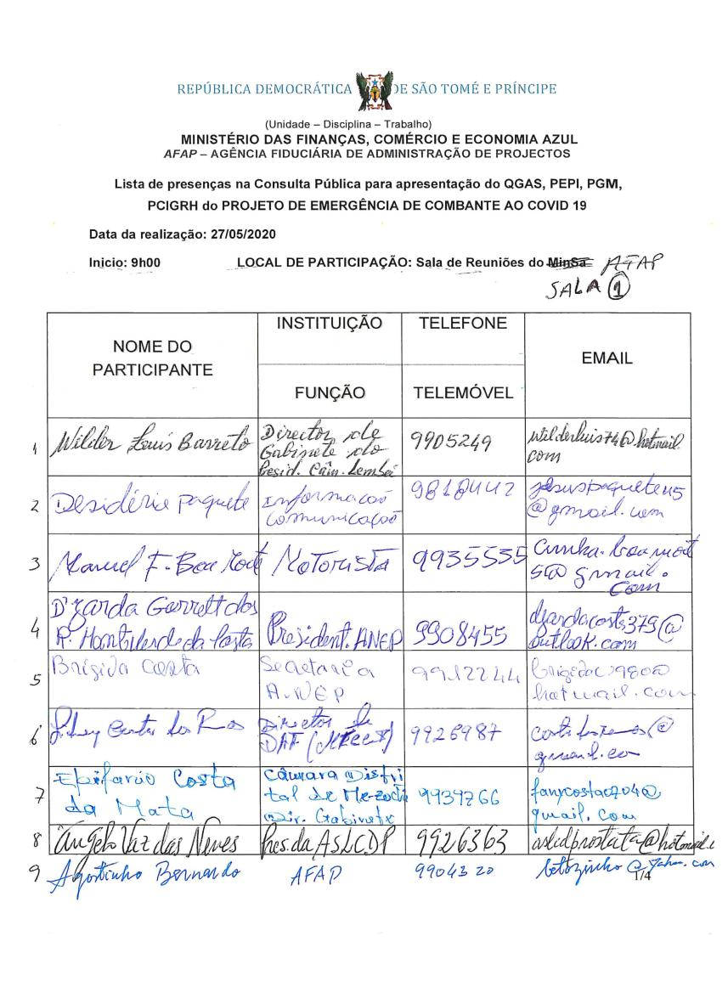
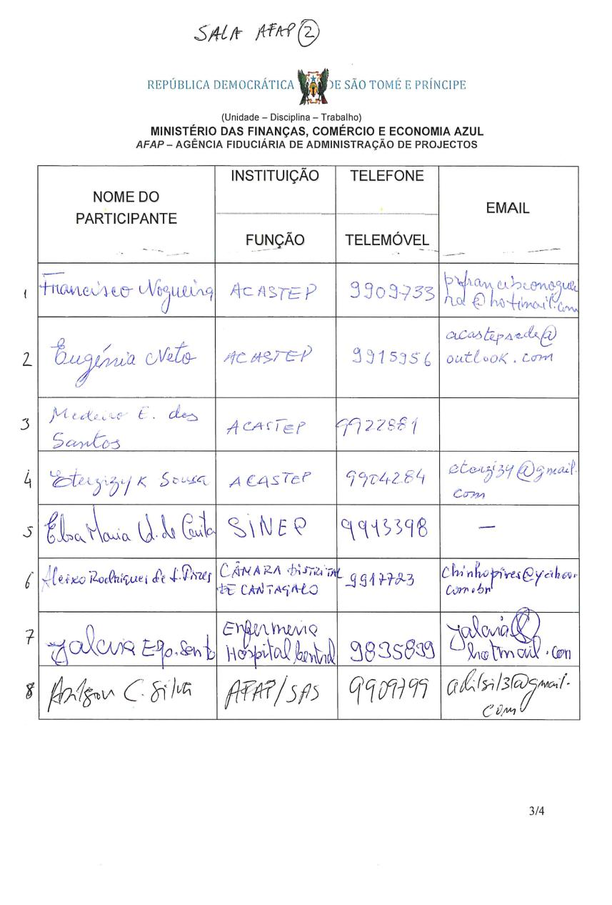
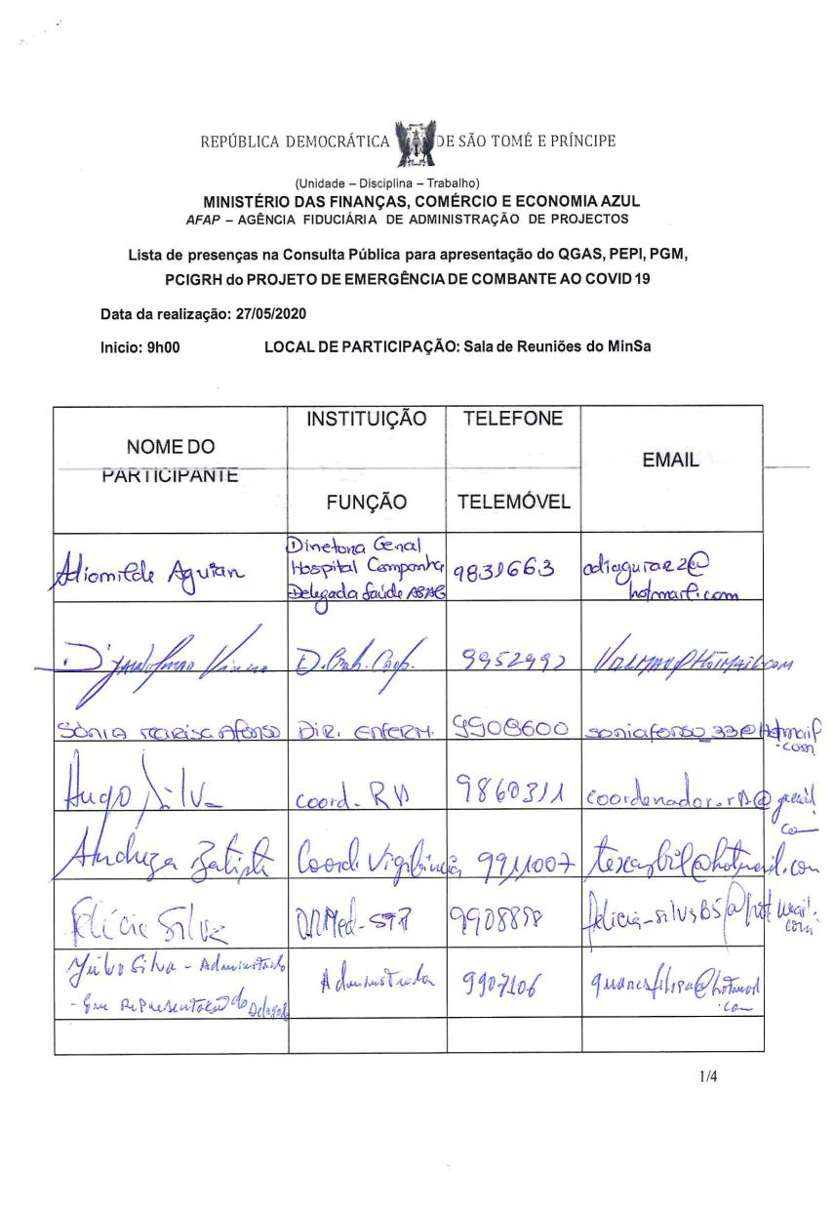
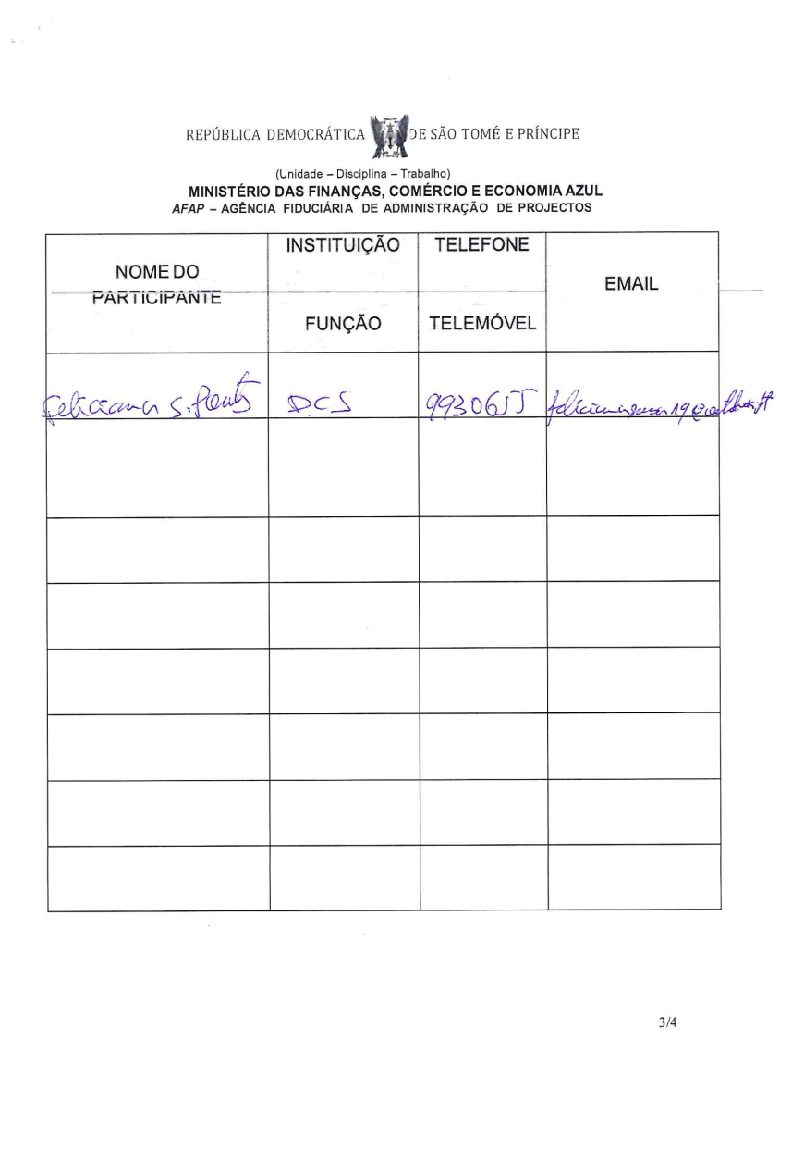
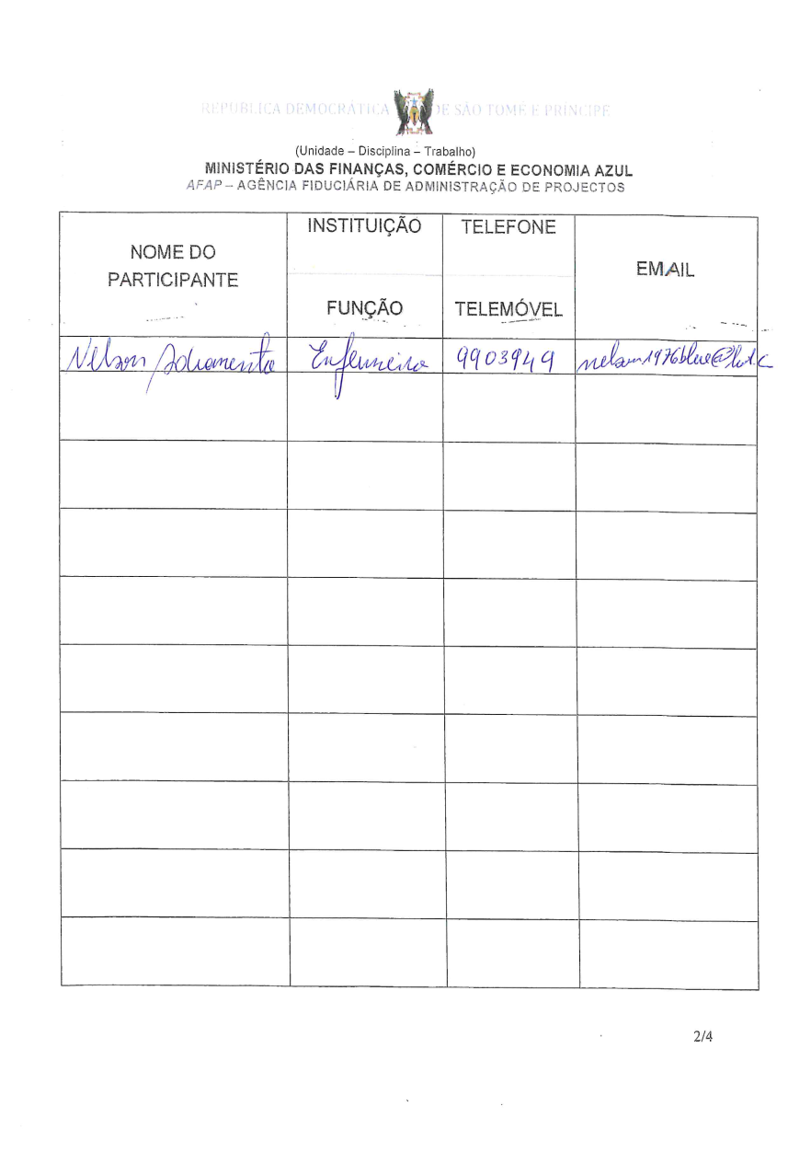

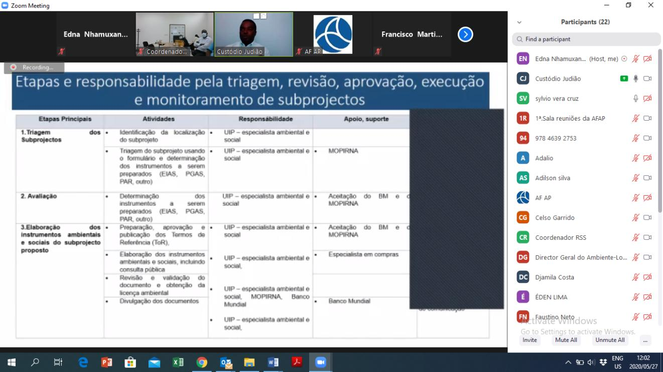
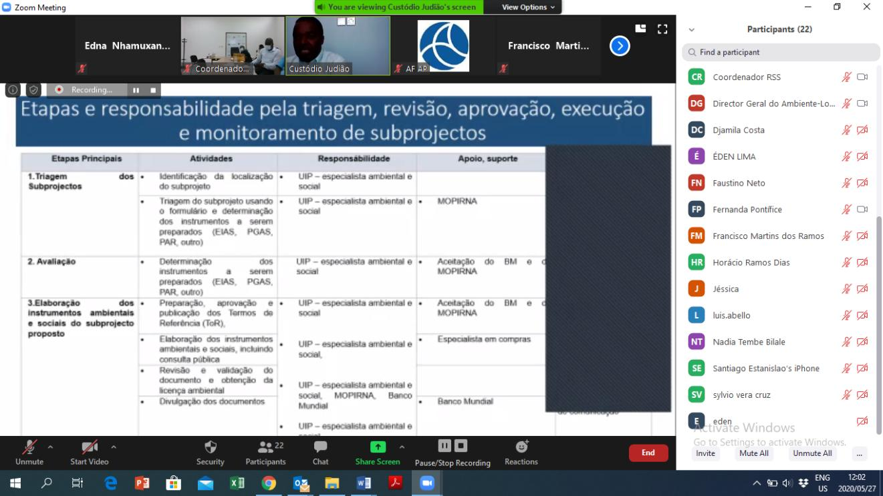
DETALHES SOBRE A APRESENTAÇÃO
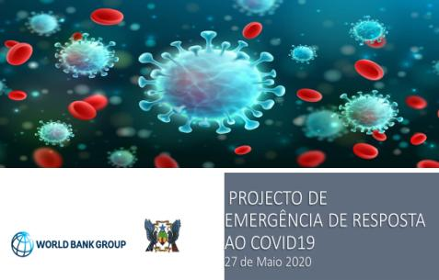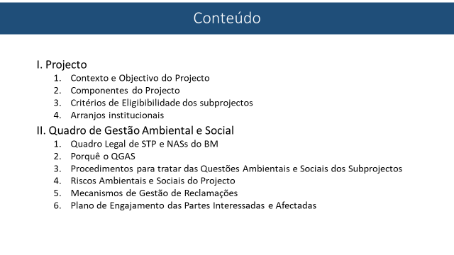
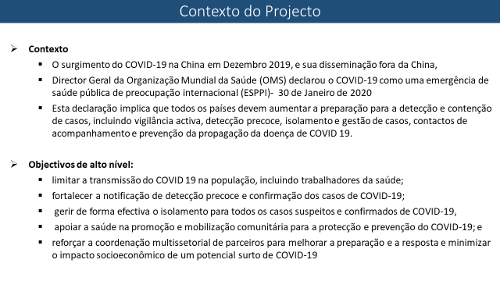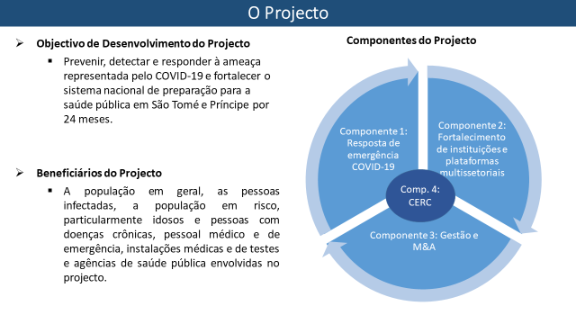
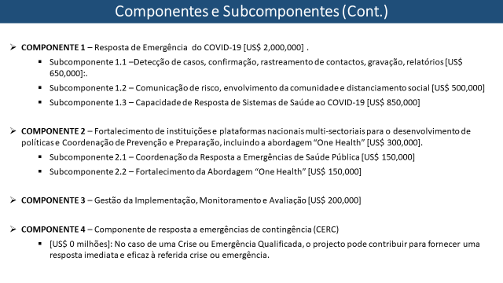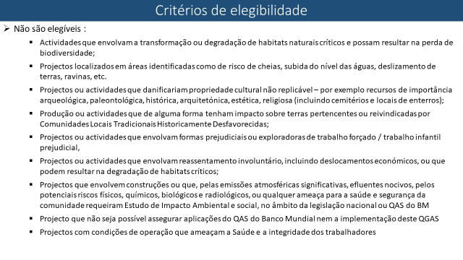

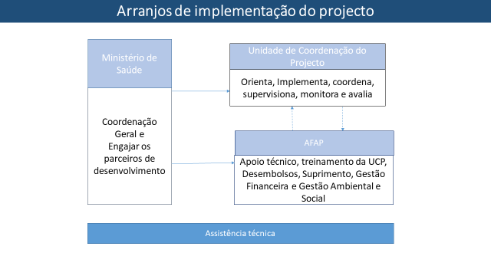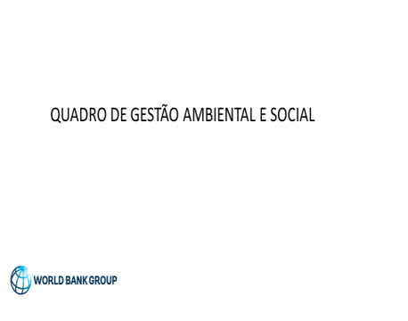

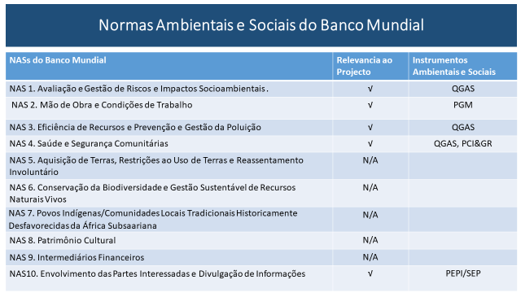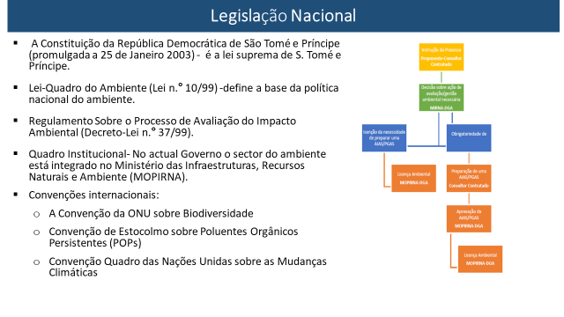

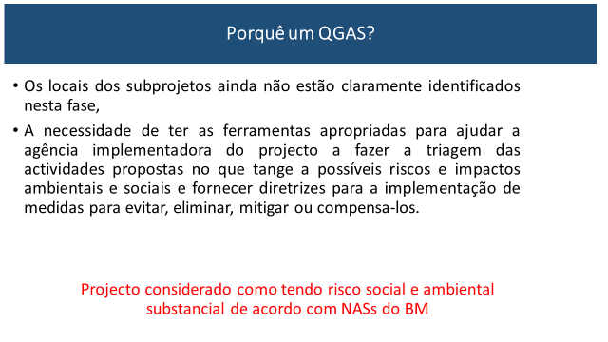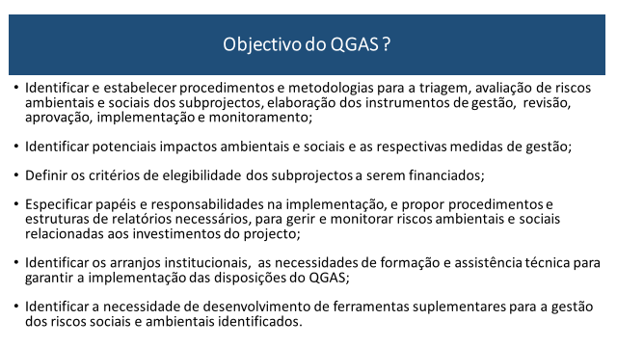

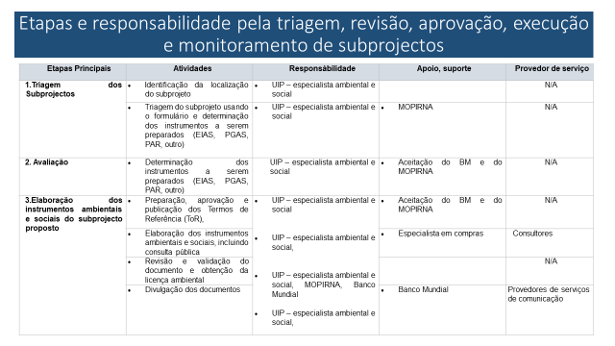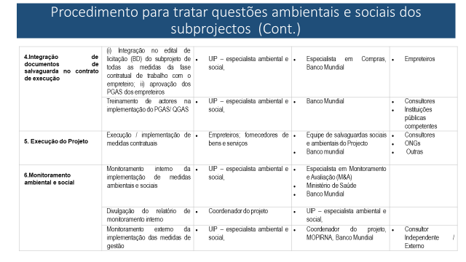

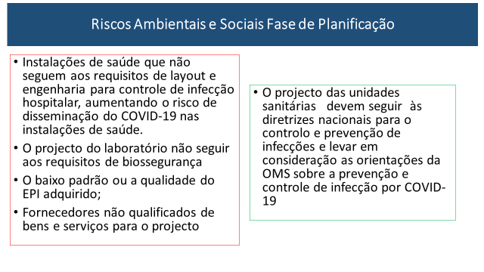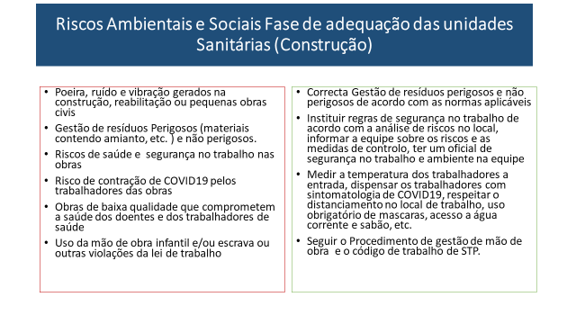

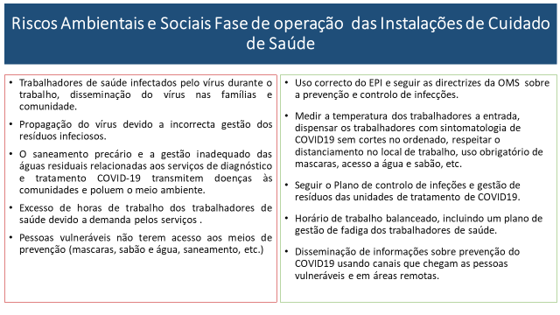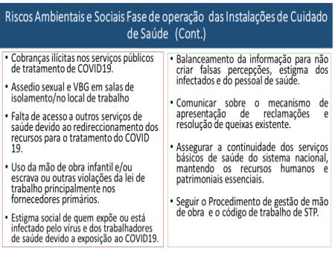

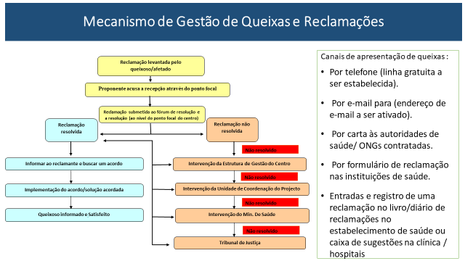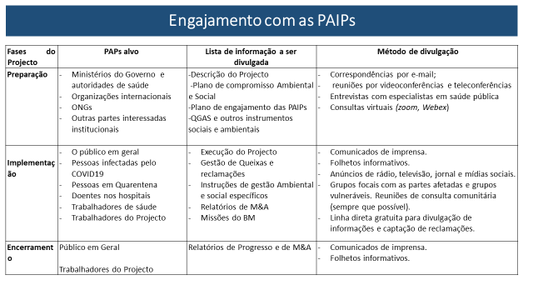

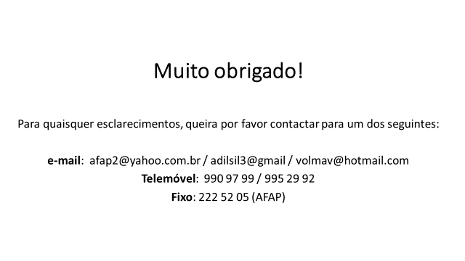

Investing in and building longer-term health emergency preparedness during COVID-19 pandemic: interim guidance for WHO Member States. Geneva: World Health Organization; 2020 (WHO/2019-nCoV/EmergencyPreparedness/Long_term/2020.1)
World Bank, Environmental and Social Framework. Setting Environmental and Social Standards for Investment Project Financing, August 2016.
O status de vulnerabilidade pode resultar da raça de um indivíduo ou grupo, origem nacional, étnica ou social, cor, sexo, idioma, religião, opinião política ou outra, propriedade, idade, cultura, alfabetização, doença, deficiência física ou mental, pobreza ou desvantagem econômica, ou dependência de recursos naturais únicos.

